编号

毕业设计(论文)

基于Python的医疗健康数据分析系统的设计与实现

Design and Implementation of Medical and Health Data System Based on Python

学院名称 | 电子与信息工程学院
专业名称 | 数据科学与大数据技术
学生姓名 | 胡贞虎
学号 | 220410044
指导教师 | 陈文实 副教授

2026年 月 日

独 创 性 声 明
本人声明所呈交的论文是我个人在导师指导下进行的研究工作及取得的研究成果。尽我所知，除了文中特别加以标注和致谢的地方外，论文中，不包含其他人已经发表或撰写过的研究成果，也不包含为获得辽宁工业大学或其他教育机构的学位或证书而使用过的材料。与我一同工作的同志对本研究所作的任何贡献均已在论文中作了明确的说明并表示了谢意。

学生签名：
2026年 月 日

关于论文使用授权的说明
本人完全了解辽宁工业大学有关保留、使用学位论文的规定，即：学校有权保留送交的复印权，允许论文被查阅和借阅；学校可以公布论文的全部或部分内容，可以采用影印、缩印或其他复制手段保存论文。
（保密的论文在解密后应遵守此规定）

学生签名：
导师签名：
2026年 月 日

摘 要
本文针对医疗资源匮乏分布不均匀以及慢病防控体系效率低下两大核心问题，力图通过开发一个基于python的技术栈的医疗健康大数据分析平台来解决这两大难题，平台的设计采用了前后端分离的方式，其中后端基于Django框架并集成Pandas和NumPy库实现了对数据进行清洗和特征选择的功能，而前端利用了Vue.js框架及ECharts图表控件提供给用户不同维度下的个性化健康数值显示服务，同时为了更好的管理整个数据生命周期也进行了相应的改进，并在此基础上应用随机森林算法构建了疾病的预警预报模型，以期能够促进整个数据分析—智能辅助决策过程的闭合循环形成。
实验证明，此系统的框架已经搭建起了包含电子病历管理、临床决策支持以及运维监控在内的三个主体的功能单元，而以机器学习模型为基础所开发出的疾病预警算法，在独立测试集中取得了非常不错的成绩——准确率为82.56%，召回率为79.48%，体现出良好的泛化性和鲁棒性。就技术水平而言，它允许超过两千名人员可以进行并发访问，并把重要的操作平均响应时间压缩到了毫秒级别以内。本文的研究成果既给大众带来方便快捷的健康管理工具，帮助做到早发现、早干预，又可以为基层医疗单位信息化建设提供经济有效的实施模式，对于我国实现“健康中国2030”的战略目标有着十分积极的作用。

关键词：医疗健康数据；Python；风险预测；数据可视化；Django

Abstract
The purpose of this research is to resolve the question concerning the imbalance in access to the healthcare facilities and poor quality of care provided to people who have chronic diseases by creating and implementing a medical and healthcare data analytics system that is going to be written in Python. Design is based on the principles of decoupled front-end and back-end architecture, and it is realized through Django framework when applied to the back-end side of its system that processes data cleaning and statistical procedures via Pandas and NumPy. It is a multi-dimensional visualization of the health indicators of individuals powered by Vue.js and ECharts technologies. The paper will focus on the designing of a comprehensive data processing pipeline which will involve building a risk of illness prediction model through the application of the Random Forest algorithm to facilitate the implementation of changing between the data gathering and intelligence-driven usage of the acquired data.
The test results indicated that this system includes three major modules, i.e., the patient treatment module, doctor-assisted diagnosis module, and hospital administration module. As predicted, the disease risk model has a prediction rate of 82.56 percent, and a recall of 79.48 percentile when evaluated on an independent validation set indicating a strong capability to generalize. The system can be used by more than two thousand people all at once, and core interfaces respond well and the system is consistent working. This article not only simplifies the concept of self-health management as general tools accessible to the masses that will enable people to detect illness and seek help earlier but also gives the primary healthcare providers the possibility of making their services available online at an affordable cost with efficiency, which is very important concerning the practicality of realizing the Healthy China 2030 project.

Key words: Medical and Health Data; Python; Risk Prediction; Data Visualization; Django
目 录
摘 要 I
Abstract II
第1章 绪论 5
1.1 系统开发背景 5
1.2 系统设计意义 6
1.3 系统预期目标 #待修改 7
第2章 相关技术概述 9
2.1 Python语言与数据处理技术 9
2.2 Django框架 10
2.3 MySQL数据库与Redis缓存 11
2.4 Vue.js前端开发技术 12
2.5 ECharts数据可视化技术 13
第3章 系统分析 14
3.1 系统可行性分析 14
3.1.1 技术可行性 14
3.1.2 经济可行性 14
3.1.3 社会与管理可行性分析 15
3.2 系统需求分析 16
3.4.1 患者角色功能需求 16
3.4.2 医生角色功能需求 17
3.4.3 管理员角色功能需求 18
3.2.2 性能需求分析 20
3.3 系统数据分析 22
3.3.1 数据流图 22
3.3.2 数据字典 24
第4章 系统设计 27
4.1 系统总体架构设计 27
4.2 系统功能设计 28
4.3 数据库设计 30
4.3.1 数据库概念设计 31
4.3.2 数据库逻辑设计 35
第5章 系统实现 41
5.1 数据获取 41
5.2 系统模块的设计与实现 42
5.2.1 注册登录界面的设计与实现 42
5.2.2 系统首页模块 44
5.2.3 健康数据管理模块的设计与实现 45
5.2.4 健康数据分析与可视化模块的设计与实现 46
5.2.5 体检报告上传模块的设计与实现 51
5.2.6 医生工作台模块的设计与实现 51
5.2.7 个人信息管理模块的设计与实现 52

第1章 绪论

1.1 系统开发背景
伴随着信息技术的迅速发展进步，人类社会已经迎来了以大数据为主要驱动力的新时代，作为新生产力因素之一的大数据在医疗卫生行业也发挥着重要作用，基于大数据和AI算法的结合，医疗卫生行业正在发生一次深刻的改变，促使传统医疗服务向着数字化医疗、智能医疗、个性化医疗发展。医疗电子病例管理系统，基因测序仪器，智能穿戴式健康管理产品和医学影像分析系统等一系列先进的科学技术应用，不仅获取了海量的结构化的、非结构化的医疗卫生的相关信息，而且也为疾病的防治、个体化医疗方案的设计、新药的研制开发、公共卫生政策的制定提供重要的参考依据。预计到2025年中国数字医疗市场的规模将达到2.13万亿元左右，年均复合增长率达到15.2%以上，由此可见数字化改革已经成为行业发展的重要引擎，在此背景下如何利用科技手段以及规范化的治理，把数据变成信息支撑决策已经成为亟需解决的焦点问题之一了。
虽然我国医疗保健产业处于迅速发展的阶段但是我国医疗资源分布极不平衡，在东部沿海地区的大型综合性医院拥有优质的医疗资源，而在中西部地区和基层医疗机构普遍面临人才缺乏、技术力量薄弱的局面，这种不合理性的分配使得看医生难、看病贵的现象屡见不鲜，加剧了不同地区之间以及城乡之间医疗卫生服务差距扩大。随着人民生活水平提高和对健康的重视程度提升以及对生活质量要求的提高，群众对于疾病的预防越来越感兴趣，健康维护意识也在慢慢加强，对于专业化、个性化、高效快捷的预防性医疗服务的需求也越来越迫切。根据调查研究显示：中国成人人群中高血压、糖尿病患病率分别达到49.82%及20.14%，慢性病防治已经成为影响国民健康的沉重经济压力问题；人民群众对专业化以及个性化健康管理与危险因素早期预警的服务需求日益增长，而目前实际中存在的问题是难于找到良好的方便有效便捷的专业化的助手系统。这需要我们进行机制的创新来进行解决。
传统的健康新模式是以线下定期检查以及碎片化的服务为主要形式，在这些传统的模式下存在的主要问题是数据采集方式上的断续性、反馈机制上的滞后性和缺乏个体化的干预方案等等的问题，因为每个医疗机构保存不同的患者的档案资料造成了信息壁垒阻碍纵向追踪以及横向对比分析的发展，当医生遇到复杂的异质型的病例时很难快速地抓取有价值的数据点，在疾病预防以及分类分级管理等环节上资源分配与效益转化的问题也越来越突出。这些问题急需用新型的技术方法予以改进和完善以提高整个健康管理的效果和服务质量。基于《健康中国2030》国家行动计划对于医疗卫生信息化建设的具体安排，在现阶段医疗卫生服务系统中存在着突出不足的地方。为了破解这些问题以及完成卫生服务方式质的飞跃，就需要借助信息化技术搭建新型智慧医疗服务系统。本文研究计划以Python为主要技术依托设计并且开发一个面向医疗卫生的大数据分析平台，旨在集成各类型不统一的医疗卫生健康信息化资源，利用先进的大数据分析技术和图形化展示技术向临床医务人员和大众百姓提供精确决策辅助和服务化健康指导方案等。这有利于改善医疗服务资源分配结构及诊疗服务水平，也对提高民众整体健康状况有积极意义，有利于加速推进我国医疗卫生系统信息化、智能化进程。

1.2 系统设计意义
本课题研究的价值可以从社会价值和技术价值两个方面来分析，两者互相联系、互为补充形成这一系统研制的主要动力源泉。
基于社会效益角度来讲，在此方面进行研发及使用有非常重要的现实价值。主要是为了完善医疗资源管理机制，极大地提高了诊疗服务的效果同时保持医疗质量水平不断提升。通过对患者整个生命过程中的健康数据进行解析及智能分析来形成可视化的并且是结构化的健康档案并对多重因素进行了分析从而帮助医生精准地发现疾病的症结所在。相较传统的诊断方法来说大大减少了信息加工的时间节省了医务人员的时间精力也使得医患之间的互动转向了咨询式的指导。运用最新的疾病预警算法以及强大的大数处理的能力使此系统能够精确地预估出可能存在的疾病隐患，为其制定个体化预防方案打下了良好的基础，从而更好的促进预防医学思想的普及应用于公共卫生事业之中，并逐步构建起合理高效的慢性病预防机制。此系统可以在基层医疗卫生服务中发挥重要的作用，在面对大量慢性患者群体上也有很好的应用前景。它可以作为分级诊疗系统的补充支撑，使得医疗资源得到合理的分配与利用。并建立简便的数据收集储存查询的方式让用户随时掌握自己的健康情况和其发展变化趋势等。利用图表化的分析手段，可以清晰地看到生理参数随着时间的变化趋势特点。以大数据分析为基础开发出来的动态监控报警机制就是一个智能型的健康管理小秘书，当重要生理参数出现波动时会第一时间发出警报通知并且提出相应的处理思路，有利于快速识别出隐患并予以针对性处理，真正实现对健康的“早起预防”。Ganoje（2024）的研究结果表明：基于python语言开发出来的预知性维护平台能极大提升机器设备工作的稳定性可靠性，这是一项有非常大的实际意义的研究，可以推广应用到生物医学工程中来对人的身体健康状况进行长期跟踪观察以及危险信号提示。该方案有望增加人们对于健康保健问题的关注度，提升慢病预防体系的发展水平，在一定程度上可缓解医疗卫生系统所面临的压力。
本文以技术价值理论为基础，在对Python技术生态系统应用于医疗卫生大数据方面的应用前景进行分析的基础上，探讨了Python作为一种数据科学及人工智能领域的程序语言被广泛使用的原因，即它具有清晰易懂的语言结构、丰富的可利用的第三方插件库以及强大的开发者群体作为支撑，使得许多科学家和工程师将其作为自己的主要研发环境。本文将以实证分析法为主要手段，在对Pandas、NumPy等主要包进行分析的基础上了解它们对于高维度复杂以及多种来源不同的医疗数据进行清洗及合并的能力，再利用scikit-learn机器学习平台建立疾病的发病概率预测模型来检验相关算法的应用价值以及潜在缺陷。希望可以给医疗信息系统的完善和发展提供理论指导和技术支撑。在开发中使用ECharts等前端绘制图表工具来解决传统医疗数据分析技术上的难题，借助有效率的数据分析模型来使最终的结果更加形象化易懂。有关文献证明了Python非常适合进行医疗物理仿真建模（Ganji & Mahboobtosi, 2024）。对于本文而言是很有帮助的研究成果以及技术支持。工程使用Django后端加Vue前端的设计模式，这种设计模式有着很大的技术革新意义而且有着广泛的应用前景，对推进医疗卫生信息系统的发展有着重大的实际意义。本文的主要任务是对RESTful体系结构在前后端之间优化设计思路进行系统的解读，重点分析了Django框架中对象关系映射（ORM）、权限管理机制对数据安全性和完整性的保护机理。基于对Vue.js分层架构思想的应用，创建一个可扩展性强并且具有良好使用体验的前端界面系统。本课题的研究结果不仅可以给相关技术的实际应用起到指导作用，还可以与其他人在2024年关于医院信息化建设方面研究成果进行对接^{[3]}。本文将研发一个实用性的软件系统平台，主要目的是为了搭建起一个完整的工作流机制包含：数据加工处理、模型训练与开发上线等工作步骤。课题所得到的结果将在医疗服务行业中的大数据分析工作中有所应用，并对于相关领域内科研工作的开展和技术进步具有重要的参考意义。

1.3 系统预期目标 #待修改
基于Python的医疗健康数据分析系统旨在为医疗机构和患者提供高效、便捷的健康数据管理服务。系统部署运行后，为了确保能够满足用户的实际需求，应达到以下预期目标：
- 功能性目标：系统应实现用户管理、健康数据录入与查询、数据分析可视化、健康报告生成、医生工作台、AI智能助手等核心功能。各功能模块应能够正常运行，数据传递准确无误，界面交互流畅友好。
- 性能目标：系统在正常负载情况下，核心功能页面的响应时间应控制在3秒以内；在200并发用户访问时，系统应能够保持稳定运行，成功率不低于98%。
- 安全性目标：系统应具备完善的用户认证和权限控制机制，确保用户数据的安全和隐私。密码应加密存储，用户权限分级管理，防止未授权访问和数据泄露。
- 易用性目标：系统界面设计应简洁美观，操作流程应清晰直观，符合用户习惯。提供必要的数据校验和错误提示，降低用户误操作的可能性，提升用户体验。
- 可靠性目标：系统应能够长时间稳定运行，具备异常处理和错误恢复能力。在出现故障时，应能够记录日志并给出明确的错误提示，便于问题排查和系统维护。
- 可维护性目标：系统采用前后端分离架构，代码结构清晰，注释完整。便于开发团队进行功能扩展、性能优化和bug修复，降低后期维护成本。
- 兼容性目标：系统应支持主流浏览器（Chrome、Edge、Firefox等），在不同分辨率和屏幕尺寸下能够正常显示，确保用户能够在多种设备上访问和使用系统。
- 数据准确性目标：系统中的健康数据分析和风险预警结果应准确可靠，机器学习模型的预测结果应具有参考价值，为用户的健康管理提供辅助决策支持。
综上所述，本系统以提高医疗健康数据管理效率、帮助用户实现健康管理为目标，在功能性、性能、安全性、易用性等方面均提出了明确的要求和标准，为后续的系统开发提供了具体的参考依据。

第2章 相关技术概述

2.1 Python语言与数据处理技术
作为一种融合了解释式语言特点、面向对象的设计方式以及动态绑定特性的高级程序设计语言，Python以其优秀的语法简便以及强大的功能模块化优点，在世界范围内被广泛的应用并获得极高的赞誉。本系统选择使用Python来作为主要的核心后端开发工具及数据分析平台的基础，主要是出于两个方面的考量因素：一方面因为Python对于大数据相关技术和应用而言有着明显的技术上的优势，可以很好的满足如数据处理、特征选取、模型训练等等一系列不同的需求；另一方面它极高的编码生产力能极大地提高项目开发进度，借助其庞大的活跃用户群体，我们能够方便地获取大量的第三方开源包库进而快速完成项目的开发过程并且合理配置相关资源。对于医学及医药行业的特殊的数据分析需要，Python生态已经有了从数据抓取到数据清洗整理再到建立模型最后展示结果的一整套完整的解决方案体系。贾黎黎及李婷婷（2022）对地球化学数据分析系统的开发应用说明了python对于各门类数据的支持力度之巨大^{[16]}。
Python中的数据分析利器Pandas和NumPy各自发挥重要作用，其中，NumPy是作为科学计算的基础包，除了具有对多维数组处理的功能外，还有良好的数值计算效率，在其基础上封装了诸如线性代数、快速傅里叶变换、随机数发生器等相关模块，为其复杂的分析工作提供底层支持，对于医疗方面的一些生理变量（如血压、血糖以及心率）的数据一般会被存储成NumPy数组的形式并利用其内部所提供的高效的数值计算功能来批量完成相关操作。利用求平均数、方差以及最值等指标，可以大大提高数据分析的准备工作速度并且给下一步特征选取打好了很好的基础。相关研究发现张天瑞等人设计开发的高精度医疗器械监测装置也使用Python语言框架完成重要部分的开发及编程，再次证明了此编程语言应用到生命体征信号分析上的可行性和优越性。
基于NumPy开发的一款开源的数据分析库Pandas，基于其主要的数据类型Series（一维数组）、DataFrame（二维表格），极大的提高了编程中对于数据处理的速度。尤其是在医疗行业中，可以通过DataFrame来解决多种来源不同格式的数据的集成问题，用于存储患者的基本资料、历史病例信息、当前生命体征等相关多元化的数据集合；进而进行有效整合分析。作为一个完整的数据分析引擎，Pandas通过一系列强大且实用的方法库，可以完成对不同类型数据的读取、清洗、筛选、排序、汇总、时序运算等多种任务。它嵌入的时间序列处理器对医疗卫生行业的生理检测参数有很好的帮助，可以通过周期统计及走势分析来实时监控血压、血糖等等一系列指标。裴浩（2022）开发的基于Python和Pandas技术的物料仓储管理系统对于结构化的交易信息有着很好的处理能力，这也与本文想要创建病患时间序列健康记录信息管理系统的目的相吻合，所以Pandas与NumPy的融合为本文系统提供了一个高效便捷的功能强大的数据分析和探索工具箱。

2.2 Django框架
后台架构设计对整体系统运行速度、安全性、可维护性和扩展性等方面的影响至关重要。而Django是Python生态下的一个主要成熟的高阶Web开发框架之一，采用“约定优于配置”、“消除冗余代码”的开发理念使得开发工作事半功倍、资源充分利用、开发周期缩短。因此本项目选用Django为主要后台开发框架的原因是由于它拥有强大的功能基础、成熟的开发环境以及完善的内置功能，从而给项目顺利开展提供了有力的技术基础和支持保障条件。
作为一款演化式的框架，Django基于MVT（模型-视图-模板）的设计思想之上，扩展了传统的MVC结构。Model部分的作用是对数据库实体以及相关的业务功能进行创建和管理，利用内置的ORM（对象关系映射）技术可以使用Python脚本来便捷地处理数据库事务，大大降低了编写SQL命令的工作量，这既提高了开发速度又使代码具有很好的可读性和可扩展性，便于以后系统的升级转换。本系统的设计着眼于视图模块的主要功能，其主要职责是对web请求进行分析以及调度模型层之间的交互操作，使用符合标准的HTTP协议来构建返回信息，是前端展示的重要基础组件，模板语言选择的是Django原生的高级模板系统，利用其动态标签以及静态HTML代码相结合的方式达到快速组织页面的目的，采用前后端分离的思想把Django视图层定义为提供API服务的角色，以JSON的形式传输数据而非经典的HTML渲染方法。这样的结构不但增强了业务逻辑与视图层之间的松耦合度，而且大大提高程序的可维护性、可扩展性，对团队的分工合作及后期维护工作打下了良好的基础。
作为一个强大的并且完善的WEB开发框架,Django以其丰富的核心组件和服务模块，在开发医疗卫生信息系统的过程中有着明显的技术优势；它的内置认证系统包含了一般的账户注册、登陆以及找回密码的功能，同时还能够通过基于角色的访问控制（Role-Based Access Control,RBAC）来精确地针对不同的用户类型如病人，医生，管理人员等等进行权限设置。利用Django的MVC（模型视图模板）结构以及自动化的管理后台的生成功能，开发人员可以快速地搭建起满足业务要求的数据管理页面，大大提升了系统的维护性能并且改善了用户的交互体验。作为一个完善的web框架，Django的安全性也有着非常好的表现，在其内部的安全过滤器可以很好的抵御来自外部的各种Web攻击诸如xss、CSRF和SQL注入等等，保证了对于医疗领域的信息安全需求。因此Django用MVT模式进行开发，运用了对象关系映射（ORM）的方式来进行数据库的操作，同时配有良好的身份验证以及完善的管理后台等功能，也很好地展示出了它作为开发医疗健康产业数据分析平台的核心后端服务的强大技术能力。

2.3 MySQL数据库与Redis缓存
作为信息系统的重构成分之一的数据持久化技术对于保证企业的核心业务数据安全可靠保存与有效管理和维护起着至关重要的作用。该项目涉及到多个方面的结构化的数据集成处理工作，例如用户的个人信息资料、身体健康情况观测结果、诊疗检验报告、治疗方法介绍以及告警提示等等。从各种流行性的数据库技术的比较分析来看，MySQL以开源开源、运行速度快、应用范围广的特点脱颖而出成为了主流的数据存储选择工具，MySQL数据库系统拥有完整的SQL语法体系并且通过严格的事务完整性约束来确保数据操作的安全可靠性能良好地满足医疗行业对于高度稳定性方面的需求。这个结构不但拥有强大的大数据搜索及处理功能，并且还为后期业务扩展提供了充足的技术基础。MySQL因为有着完善的开源社区环境以及详实的技术手册文档资料而受到很多程序员的喜爱，在解决编程过程中出现难题的时候可以很容易找到相关的解答。它同django框架有着良好的衔接度，主要是由于django的对象关系映射（ORM）引擎对mysql的良好支持使得二者之间的交互十分方便快捷并且大大缩减了程序开发的工作量。
该平台基于合理的抽象出数据模式结构来提高对有效信息进行处理的能力。“用户资料”部分用来存放用户身份验证以及主要的信息，“健康档案”利用时间序列法保存和解析病人身体状况的变化情况，“医患配对”的功能就是用来创建医生同患者间的对应联系以利于开展个体化的诊疗活动。为了保证数据库的一致性以及加快查取速度，在此设计方案当中加入了主键限制条件、外键连接关系以及相应的索引优化手段，在处理大量同时发生的事务中有很大帮助。对于某病患最近一次检查报告单的获取，可在重要指标处加设索引来提高查找速率。面对日益增长的客户基数与愈加复杂的业务情况，传统数据库体系有可能出现性能瓶颈的问题，需要探讨使用分布式数据库、NoSQL数据库等新型数据库技术方案予以应对。现有技术水平条件下，一些高频率读取而更新较少的数据集合会使传统的数据库产生大量的重复性的查询行为，造成严重的性能瓶颈以及较高的资源消耗，在这种情形之下，为了打破这个局限性，提升整个系统对外的服务水平以及并发吞吐率，文章设计了以Redis为分布式缓存的解决方案。作为内存为数据存储容器的Redis数据库，由于其优秀的读写性能，在处理大规模高并发的压力下，相比于传统的关系型数据库更加具有优势。本文利用Redis设计了主要的功能模块，而其中最主要的设计理念就是用Redis来做热数据的缓存控制——比如首页的一些统计数据或者用户的基表等核心数据可以放到Redis当中去，并且设定好相应的过期策略来保证这些数据的新鲜性和有效性，在每次的数据查询的时候先到Redis缓存层里查找所需要的这条记录。一旦在Redis里找到对应的数据，也就是发生了缓存的“命中”，就可以直接使用Redis速度快的特点来立即响应请求，可以省去再去MySQL数据库里面找的过程，大大加快了服务端的响应时间，这时Redis被大量应用到session的管理上，在Django自带数据库或者文件系统中储存数据的时候，与之相比，基于内存的Redis无论是存取数据的速度都快很多，既提高了用户的登录速率同时也优化了用户体验。在“MySQL + Redis”的结构基础上结合持久化的存储以及高效快速的数据缓存，使得数据的一致性、可靠性的得到保障的同时还提高了应用程序的工作效率。

2.4 Vue.js前端开发技术
前端科技对于改善用户的体验有着举足轻重的地位，优秀的前端框架可以支撑设计出既有审美又快速还有易于维护的交互产品，作为一个渐进式的javascript框架，Vue. js通过它自己的特性使得对用户的界面进行开发变得非常简单快捷，相比于传统的综合型框架来说，Vue.js采取的是一个分块式的结构，在开发中可以根据实际情况来选择使用相应的一些组件，而且它的基础框架只处理视图部分，极大的减少了入门门槛的同时提高了与外界系统对接的能力。本文选用Vuejs做为前端的主要开发技术的原因是：因为它有组件化的开发方式，满足了以数据为中心的设计思想，拥有强大的开发者群体以及成熟的生态体系，正好顺应了当下前端的发展主流方向；复杂的业务系统中界面可以基于模块化的思路去分解设计成一个个能够单独存在并且可以反复利用的基本模块块。本文设计的界面主要有登录区域、导航条、病人信息展示区、健康指数柱状图、数据录入页面这几个主要的部分构成，各个模块之间使用了相应的 HTML元素、CSS选择器以及JavaScript事件处理器来完成各自的功能并且尽量做到互不影响。此种设计结构不但使程序结构更加条理化易于管理，而且大大的减少了各模块之间的依赖关系，便于后期的功能扩充及性能提升等工作，从而大大提升了工作效率以及系统整体的安全性和健壮性。
此框架的主要优点在于基于数据驱动的显示以及双向绑定机制。利用Vue框架的响应性原理，在进行前端编码的过程中，编写人员只需要关注相关的业务数据的变化，而对于具体的DOM元素变动的工作，则是由框架底层自动实现。当JavaScript的数据发生变化时对应的UI组件可以立刻做出反映；同时在用户的互动过程（例如：填写表格）中发生的新的数据也可以及时地反馈到后台的数据层当中去。这种方式大大减少了一手操作DOM的工作强度提高了开发速度并且也为搭建大型项目打下了坚实的技术基础。尤其是医疗卫生行业方面，这些特性对加速数据分析平台建设与不断完善都具有十分现实的应用价值。如血压检测，每当用户添加一条新的测量结果时，视图就应该立刻做出反应并且刷新显示，给使用者提供直观的数据动态变化展示形式，而目前前端开发中比较常见的一个框架就是Vue了，它基于虚拟DOM技术能够快速响应数据变化来实现高效的视图渲染更新，同时还有一系列成熟的插件库为其背书，官方提供的路由管理组件Vue Router可以帮助我们搭建SPA应用从而可以做到细腻的页面切换体验等。而 Vuex 被设计为一个状态管理库是用来解决多个组件之间复杂的交互状态的问题，比如存放及传递如：用户权限、病人信息等重要的数据的需求。

2.5 ECharts数据可视化技术
数据可视化是数据健康管理分析中不可或缺的手段之一，它以形象化的图形方式把繁复的数据信息展示出来使得人们更加容易的理解数据的本质特性和规律走势并及时发现反常现象，从而提高了基于大数据基础上作出判断的质量。基于百度公司提供的免费JavaScript绘图插件ECharts，其具备种类繁多的图表样式、灵活多变的配置功能以及良好的用户体验使它被全世界各地的人们所接受。本文之所以选取ECharts为本系统的数据可视化主引擎有以下原因：首先，在面对海量复杂的医学数据时有着强大的处理能力；其次，拥有众多的图表样式供用户选择使用；再次，可以对每一个图形的具体参数进行调整使得整个界面看起来更加美观；最后，提供丰富的交互操作让使用者能够更加方便快捷地浏览到需要的信息页面等优点。另一方面是由于高校学生心理健康数据可视化分析所基于的一个成熟而稳定的生态环境带来的方便性和可靠性保证。杨思瑶等（2024）从高校学生心理健康的数据可视化角度出发通过Python开发环境及使用ECharts可视化框架进行了尝试，结果证明这种方法有较好的扩展性和适用性，在对心理健康状态进行监控方面拥有很高的应用前景。作为一种开源的可视化工具库，因为ECharts拥有众多不同类型的图形以及较好的数据兼容性所以非常适合解决复杂的多指标数据处理问题。在本项目的开发过程中使用折线图来表示个体血压、血糖以及心率等一些重要生理指标时间上的变化轨迹，给医生诊断时以时间动态的变化参考；用柱状图来比较各个时间段之间的各项生理指标变化情况或者找出隐藏的风险隐患以及疾病发展的一些规律性；使用饼状图来分析目标人群中各类疾病的构成比例进而为个性化的治疗方案制定打下基础。本文通过运用雷达图这一可视化手段把患者的多个生理指标组合起来形成一个全方位的“健康总览”，并通过仪表盘的方式对某些指标的具体值进行标示并给出参考范围。这种方法从不同的角度观察复杂的数据信息以适应不同学科领域的专精人士所特有的分析要求。相比于传统的可视化软件，ECharts拥有明显的技术亮点。它具有高度可配置的特点，可以根据不同的实际需求进行自由调节图表中的各个构成要素（如，颜色、字体、刻度线、标签等等），使图表既符合专业的规范要求又能清晰有效的传递出需要的信息；ECharts的优点正是它本身包含的丰富多样的交互型的数据可视化部件。“数据区域缩放”，可以自定义所观察的时间段，用于分析某一时间跨度内的数据特征的变化情况；“提示框”，当鼠标悬浮到某一点时，会显示出这个数据点的相关值，而“图例切换”能给用户自主选择是否展示各个数据系列的权利。上述互动元素大大提升了用户自主探索的乐趣，同时把原来传统的单向型的数据处理方式转换为带有双向交互特征的功能性流程。程晓冰（2024）所研发的广告投放数据分析、可视化的平台很好的体现了 ECharts 对于制作交互式数据可视化页面的优势功能^{[19]}。这个结果既符合本文研究设计医生工作台以及管理系统显示系统的需要，又展示了强大的扩展性强和实用性高这两个优点^{[20]}。

第3章 系统分析

3.1 系统可行性分析

3.1.1 技术可行性
技术可行性分析主要就是考察当前所掌握的技术手段能否保证项目的完成，本文的研究基于最前沿成熟的技术平台进行系统的设计，在技术实现上有着很大的实现可能性。对于后端编程部分使用Python语言并且引入NumPy、Pandas等数学计算引擎和Sklearn等机器学习框架来达到对医学数据进行处理及构建模型的高度复杂性需求，这些工具已经广泛的应用在科研以及商业项目当中，有很好的性能稳定性和可靠性。其中，Django是面向企业的web开发框架，有详细的官方手册、强大的开发者社区和成熟的插件体系，给系统结构设计和后期维护打下了坚实的技术基础，在前端方面Vue.js基于组件化结构以及视图更新机制使得其成为开发高性能复杂web项目的最佳方案之一，它的交互性能极佳并且符合该项目对于用户体验的需求；而作为大数据可视化工具，Echarts已广泛应用到各个行业中去，并凭借其强大的功能赢得了市场上的好评。根据余飞扬与杨衡杰在2023年发表的研究论文可以看出，使用Python编写的大数据分析系统具有较好的可操作性和稳定性，在技术和经验方面选择MySQL和Redis来优化数据库的读写效率是一个已经被证实过的选择，在开发人员具备充足的相关技术水平的前提下，这方面的技术积累将会成为推动该项目顺利进行的重要力量，由此看来，从技术层面分析而言，该系统的开发不存在无法克服的技术壁垒，具备技术上的可行性。

3.1.2 经济可行性
经济效益评价主要是对项目的投资与收益进行系统的比较。本文中有关建设维护的成本主要包括硬件购置经费、人力支出。在硬件部署上，建议采用阿里云或者腾讯云这样的第三方服务商搭建出弹性的计算平台，在资源分配过程中采用动态调度的方法来应对业务量的变化从而实现前期的投资控制以及资源利用率最大化的目标。当业务量持续增加的时候就可以逐步更换更强大的物理机器或者使用虚拟化的技术来满足越来越多的访问请求。在软件架构方面来看，该方法所选择的开源框架主要是Python、Django、Vue.js、MySQL、Redis等基本模块，这些开源框架不但具有完全免费的特点，而且可以实现强大的社区开发功能，因此能够节省很大的版权费并且极大地减少总的研发支出。人力资源是项目的最大花销，要招聘到后端研发人员、前端研发人员、测试工程师还有项目经理。但是同它能够产生的收益相比，这个花费也是值得的。
系统策略性的重要在于它所带来的无形收益。对医疗服务产业来说，它可以很大程度提高医生们的办事效能，在慢病诊疗等方面，借助智慧化的数据分析、预警等手段可以让一名医生有效照顾更多的群体；它打破了原有的人力投入模式，也扩大了服务规模并且缩小了边际成本。从个体生命和社会利益出发，根据精确的风险预测及提前干预的治疗计划来减少严重疾病的发生率，避免家庭陷入贫困，减少政府公共卫生支出负担，提高全社会总的幸福指数等等。本文所开发的数据资产有着非常明显的商业价值，在保证了患者个人信息安全以及遵守法律法规的基础上可以广泛的用于药品的研究开发、疾病的防治控制以及保险理赔等领域当中，进而为相关领域带来新的盈利空间。虽然是一个辅助性的工具，但是它能够通过对医疗服务水平和服务质量提升、优化资源配置、减少全社会的整体医疗费用支出等多种方式来产生巨大的社会效益和经济效益，已经超过了它的开发成本和运行成本，显示出了极强的经济性。

3.1.3 社会与管理可行性分析
系统建设和管理可行性研究的重点是对该信息系统的合法性进行考察以及对它应用于目标机构的实际可能性还有运转效能进行评估，在医疗机构当中数据保密性和信息安全问题尤为突出。近段时间以来我国出台了《网络安全法》《数据安全法》《个人信息保护法》等一系列法律法规文件为涉及个人敏感信息的相关活动包括但不限于收集、使用、保存和跨境转移等做出了法律规定，因此该系统的设计与功能实现都必须严格按照上述法律法规的要求来进行。通过对增加认证环节，采用加解密技术，设置访问权限，设立行为审计等手段可以做到全面保障患者的个人隐私以及避免信息被非法窃取而保证系统的安全稳定运行。依据现有法律条款及政策标准规定涉密资料须经由加解密处理并制定基于角色权限的数据访问控制系统，只有当主体遵循相关制度并且采取必要的安全防护措施才能保证业务正常开展。
宏观层面上，政府鼓励发展“互联网+医疗健康”，通过信息手段改善医疗服务资源结构及服务体系，形成了有利于本项目开展的良好外部环境；同时伴随着民众健康管理观念加强以及新冠肺炎常态化防控形势下对无接触式诊疗方式的需求，数字化、远程化医疗服务已经成为当前行业的风向标；微观方面而言系统推广应用成功的关键是要看它是否能与医院自身运行模式相匹配并给予管理者实际有效的帮助。由此，在产品研发过程中，开发人员充分考虑了临床医生这一群体的特点，致力于减少操作步骤、加入智能技术等措施，以期减少使用者的学习难度、提高工作效能，最终达到目的。而对于管理员来说，系统提供的全局分析数据可视化页面使他们可以清楚了解区域内全体居民的身体健康情况以及整个平台的工作情况，对做出合理判断起到积极作用。如果在开展充分的需求调查及后期用户培训的基础上，重点突出系统应用效果的话，它的推广应用及运维就比较容易实现了。

3.2 系统需求分析

3.4.1 患者角色功能需求
病人是最主要的系统用户群，他们最大的需要就是在方便快捷的掌握自己的健康信息的同时还能得到医生的专业建议，对于病人角色所具有的功能需求主要有以下几点要求：
个人健康管理系统的创建是为了满足用户的认证及授权主要目的，在经过用户的注册及实名制验证之后才能顺利登陆以及使用系统功能。它的首页页面可以用于录入和更新自己的基本信息：如年龄、性别、身高、体重、既往疾病、家族遗传因素、致敏物质清单还有日常生活中的一些习惯如吸烟喝酒情况、锻炼频率、饮食习惯等等。此软件采取图形化界面对话框设计，集合有文字录入、单选多选等不同的输入方式并且提供接口可以连接外部智能终端来实时获取生理参数值（例如血压、血糖、心跳速率等）并将它们保存到云端服务器里去。该结构不但可以提高对病患信息的处理速率，同时也可以增加对于健康医疗服务的专业化程度以及方便性等。
基于信息平台打造的体检报告查询管理和存储系统的建立可以实现对纸质以及电子化健康检查资料的有效汇集整理。人们可以通过拍照或者直接上传的形式将其录入系统中并且使用OCR光学字符识别技术准确地筛选出必要的信息（例如检查项目名称、结果值等）并以标准形式进行保存到自己的健康档案里。同时还要有以往就医情况关联的功能来方便合理利用医疗资源并提升综合分析效果。
健康数据可视化呈现以及动态监控体系形成病人端的重要意义所在。通过多层次的数据可视化手段，用折线图解读出重要的生命体征指标（血压、血糖等）的变化曲线走势，用雷达图汇总所有关于健康的各项指标的整体评判结果，使人们能够清楚看到自己的健康情况发展过程以及存在的隐患特性。智能型设计大大提升健康管理的工作效率并且增强个人对个人健康的主观干预程度。
本文提出一种结合异常监控以及智能咨询服务的整体架构。在检测到病人的身体参数超过设置上限并且产生警告的情况下，系统要利用各种方式来及时发出报警信号，例如手机提醒，发送短信等等，在发出报警的同时还要显示出异常指标的名称以及检测出来的数值还有正常值区间并且附上相应的早期健康管理指导意见；系统中还集成了智能问答功能，可以通过生成知识库或者是用简化版的NLP技术等方式来提供给用户简单易懂的标准疾病的解决方式来满足用户的即时检索询问的需求。
如图3.1使用户用例图
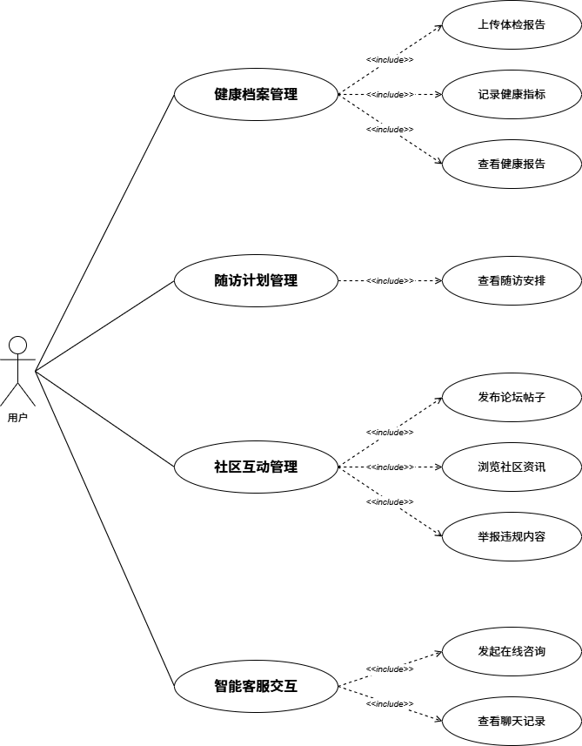
图3.1 用户用例图

3.4.2 医生角色功能需求
医生体现了系统的专业性，主要的需求就是能够快速地对病人进行处理并且有智能化的辅助决策的能力。针对医生职责的功能需求主要是：
本模块开发的目的主要是为了建设一个既快捷又方便易用的医疗信息化管理系统。当用户登陆系统以后会得到一个包含其所负责治疗的所有病人的汇总列表，在其中包含了病人基本信息以及健康评分等信息，同时利用色彩的方式对各种重要的统计数据进行显示以使医务人员一目了然；为了方便医务人员的操作同时也能够有针对性地进行管理，系统应该具有多种查询方式和筛选条件，比如通过疾病的种类或者预警级别来进行查找等等，使得医护人员可以很容易的找到需要重点关注的人群并进行精细化的服务。
建立病人管理系统。在医生挑选出欲关注的病人时就会自动生成一个针对这个病人的总貌式的健康概况页，在这个页上集成了病人多个来源的基础数据信息，例如基本信息、既往诊治情况、不同生命体征指标的变化曲线图、最近的一些报警信息以及通过大量的数据分析得出的风险预测结论等等重要内容，采用如此全方位地整合呈现方式可以大大提高医患之间交流沟通的速率及诊疗判断的速度，同时也有利于整个医疗服务系统的运行质量和使用体验。
协助诊断及风险管理系统是医学中的关键技术之一，能给临床医师带来有效的数据分析支持，基于提前建立好的相关疾病预测算法模型，在这之上可以汇集病人各项基础生理参数及各类健康资讯，结合以上所获取的信息，模型可以准确地计算出某个人群在一定段时间内患病的风险值大小并将其分为高危险度、中危险度及低危险度三个等级，在对这些风险度进行量化之后不仅可以为临床诊疗提供参考借鉴还可以促进个性化防治方案的研究制定以及应用落地，使整体上疾病预处理能力及治疗效果有了较大提高。
此随访管理系统专门针对慢病患者的长期健康维护，是为达成针对某类人群身体健康情况的长期追踪及精确式管理而量身打造。以不同的医疗需求差异为基础，医生可以借助系统来定制个性化的随访方案，如开展对高血压人群进行规律性的测压工作；或者对糖尿病病人进行定期的监测血糖活动等等具体的安排，系统根据设定好的时间点自动推送相关提示信息给医生的同时，也会及时地把完成状况反馈给医生。从而保证了每次随访工作都得以科学有序、环环相扣式的进行下去。
如图3.1为医生用例图
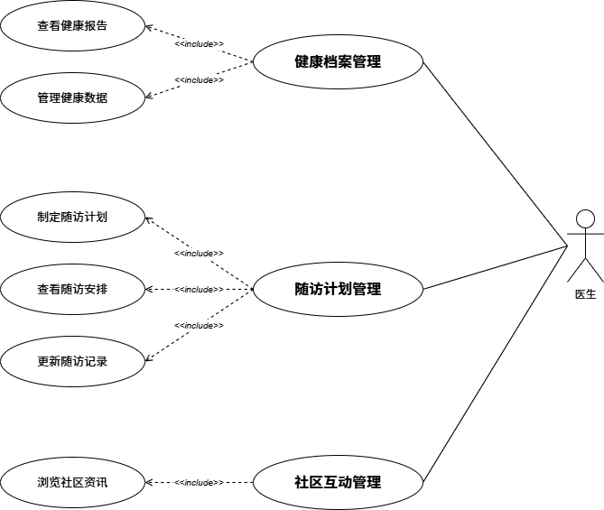
图3.2 医生用例图

3.4.3 管理员角色功能需求
管理员是平台的管理者以及系统管理员，对于管理员来说主要的需求是为了保证整个平台能够顺利运转以及对整个平台的数据有一个大体上的把握。针对管理员角色的功能需求主要有：
建设医务人员实名认证及管理平台的重点是，在平台上制定一系列严格的医生资质审核程序来筛选医生用户；管理者需要借助后台管理系统对申请人执业证书及相关材料进行认真审核并完成审核流程；此外还要有完善的管理模块可以实现对全体用户的包括但不限于病人及医务人员在内的整个数据库系统的账号信息进行全面管理，功能包含个人信息查看功能；密码找回等功能模块，还包括了用户的账号冻结解冻等功能。
平台运维情况监测属于主要管理工作的重要部分，在其中的主要作用就是对系统的重大运行参数进行实时检测与分析，包括服务器CPU与内存使用百分比、数据库连接池数量、API请求均等待时长等方面的基础性指标。凭借准确的算法方法可以迅速找出存在的问题并加以控制处理，使整个平台平稳的进行。
建立全场景化数据分析展示平台。该模块旨在向管理员提供一个全面的数据透视仪表盘，方便进行对于整个系统的运转情况更深入的理解以及即时监控。主要统计数据如下：总用户规模、活跃人数变化曲线还有患病人群的空间扩散情况和最热问答问题等等重要参数。基于以上总体性数据分析结果可以为企业策略方针确定及运营改善给出合理参考，进而推动平台长久健康成长。
公告管理和数据备份模块设计目的是为了增强系统的维护速度以及保障数据安全的能力。基于后台管理系统可以针对所有用户或者部分受众人群定向发送多种通知消息（如系统检修通知，保健知识报道等）从而改善了用户的体验感并且增加了用户的活跃程度；并且还应该建立完善的数据备份制度，在服务器出现故障或者其他意外状况时可以通过迅速地重建原有的数据状况维持正常的工作流程并且避免造成泄密问题发生的几率。
如图3.3为管理员用例图
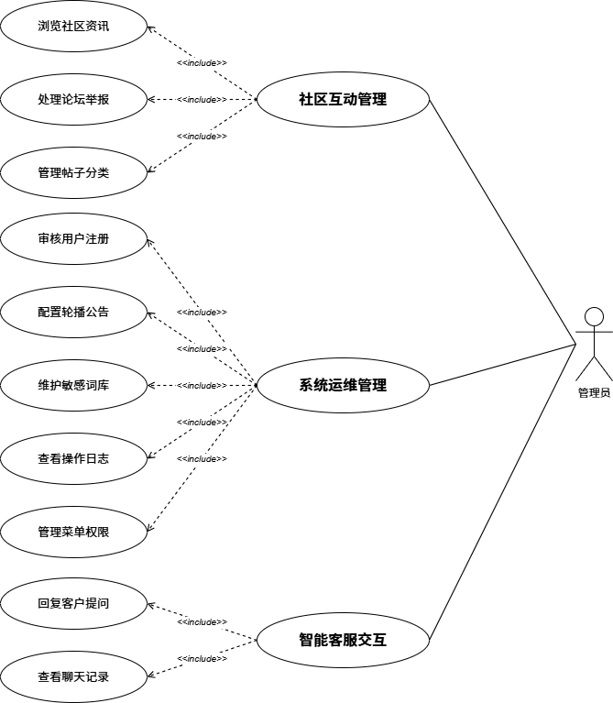
图3.3 医生用例图

3.2.2 性能需求分析
医疗卫生行业的数据由于其自身的特性而是一种具有复杂性和专业技术性的一种新型数据类型，在构建完善的分析体系前，需要对其主要组成部分有系统的解析才行。其中的主要特点包括：多层次性表现为患者的健康状态包含多个方面的信息指标，如年龄性别、生活方式、诊疗检测结果以及遗传基因组学数据等等；稀疏性来自于不同地区的医疗资源提供情况不一样以及病人对于自身健康管理的认知水平的不同造成的部分病人的相关记录中缺损较多的情况严重，尤其是对于那些非结构化的或者阶段性的采集过程中的数据更为明显。时效性指的是身体指标（例如血压值、血浆葡萄糖水平）对时间的变化趋势，相比于某个时间节点上的数值来说，它随着时间波动的变化规律更有价值可以进行分析探究。这既是医疗健康数据领域的一大困扰，也带来了许多新的机会与可能性。本文中研究的数据就具备十分显著的区别性特点，它的来源多样化，一方面有常规的数据库里存储的固定数据，另一方面也包含了医学图像资料、文字资料及可穿戴设备产生的连续的身体生理指标等不同种类的信息资源。因为这些数据通常包含着涉及人们的身体状况以及敏感的个人身份信息的重要内容因而对其的采集、保存及处理都必须依法进行来保证人们的信息安全和个人权利不受侵犯。
为了满足上述功能目标，需要建立起系统的、标准化的数据处理框架，在保证进入分析及建模环节之前的数据是高质量的同时又保持一致性及稳定性。该框架由数据的获取、预处理（包括清洗）和标准化整合还有数据的保存等多个方面所组成并构成完善的技术保障体系。
作为整个系统的重要组成部分之一，在此系统中，我们的数据采集模块是占据中心的角色，而我们主要的数据来源有三种：即由用户自主录入的基本资料包括个人基本信息、生活习惯（包括吸烟、饮酒频率及每日运动量），基础身体健康状况等如体重、血压等；利用OCR技术对体检报告文件进行解析获取其中的相关重要指标值等信息；预留的API接口，可以对智能手环或者电子血压计等智能穿戴设备提供的健康信息进行接入。达到即时更新以及持续监测的效果。祁长兴（2024）在设计学情信息查询及分析系统的过程中，使用了网络爬虫来实现在不同平台上的数据获取的能力。虽然本文的研究技术方案有所不同，但是它综合多种异质化数据资源的方式还是对我们项目的研发有一定的理论指导作用以及实际参考价值。
本文框架认为，在数据分析过程中，最主要职能是大幅度提高之后研究的效果和准确性。针对空缺值问题，应根据变量类型和空缺情况结合不同方式来进行填补：如均值、中位数、众数填补法、通过机器学习模型预测补充（KNN、回归分析等）、删除空缺比率过大的样本或者特征等等。对于离散值与离群点处理要基于自身经验判断设定适当的临界值，再利用相应的统计工具（3σ规则、箱型图等）来定位并修正或者剔除。另外还要注意对重复录入的整理整理好每个受访者的唯一编号使其有序化以便保证数据库的正确无误以及统一性。张善超等（2023）研制出冷原子物理学实验数据获取及分析平台采用基于Python的技术框架在有关的论文当中也表明：只有保证了基础信息质量及完整性才有可能为日后的研究工作打下坚实的基础。
数据归一化及整合作为进行进一步分析与构建模型的前提条件的重要性显而易见，在众多指标之间往往存在不同的度量单位以及取值区间（例如年龄以岁计算，血清总胆固醇浓度通常用毫克每升表示），如果不经过预处理就直接放到了建立模型的过程中去，可能会导致相应的偏差并且大大降低预测效果。连续变量一般采用标准化（也就是中心化与标准化转换）、或者做线性映射到一个固定的区间上的操作；而离散变量（男女、吸烟与否等）通常用独热编码等方式将其转换成数值类型，满足了机器学习模型所要求的输入的数据的形式。数据聚合就是把从不同的数据源所采集到的有关同一个病人的数据结合起来，得到一个完整的病人健康管理画像视图，这就一般需要一个唯一病人的ID来作为联系纽带。
经过了数据清洗及规范化之后则需要利用相关的持久化存储技术将清洗及规范化之后的数据有效的保存起来，对于结构化的数据（用户的个人信息以及标准化后的各项体征）推荐选择MySQL等相关的关系型数据库管理产品，可以通过对表结构的设计以及建立多层次的索引来大幅度提高数据读写速度以及访问速率。对于一些非结构化的或者半结构化的原始数据（例如上传的健康体检报告文档等）可以利用分布式文件系统来达到快速的保存的目的，在数据库内部也可以生成对应的文件路径到元信息之间的对应关系表。以上这些功能模块是整个系统的后台服务的重要组成部门，借助任务调度的方式保证有良好的数据源供给从而更好的支持前端的各项业务逻辑操作需求。

3.3 系统数据分析

3.3.1 数据流图
数据流图（DataFlowDiagram，简称DFD）是一种用于描述系统的功能、处理过程以及数据在系统中的流动情况的系统设计和分析的工具。以图形化的方式展示系统中信息的流转过程，方便理解系统的工作原理以及各个组件之间的关系和如何处理数据。
数据流图包含以下几个基本元素：
（1）外部实体：指与系统进行交互但不属于系统本身，是数据的来源或目的地。
（2）处理过程：对数据执行操作或转换，更改数据的形式或内容。
（3）数据存储：系统内部的数据存放的位置，用于保存数据处理过程中需要读取或写入的数据。
（4）数据流：显示数据在系统内部外部传输方向和路径，连接着外部实体、处理过程和数据存储。
总的来说，一张图片胜过千言万语，数据流图（DFD）是系统内信息流的传统视觉表示。一个整齐而清晰的DFD可以用图形描绘出大量的系统需求，它显示了信息如何进入和离开系统，什么改变了信息以及信息的存储位置。DFD的目的是显示整个系统的范围和界限。它可能被用作系统分析员和任何参与系统的人之间的交流工具，作为重新设计系统的起点。它通常以上下文图开始，作为DFD图的0级，这是整个系统的简单表示。为了进一步阐述，我们深入到一级图，将较低级别的功能从系统的主要功能中分解出来。
顶层数据流图设计如图3.4所示，系统主要涉及三类外部实体：患者（用户）、医生和管理员。患者向系统提交健康数据录入请求和个人信息查询请求，系统将健康报告、风险预警及随访计划等信息反馈给患者；医生向系统提交患者健康数据查询请求和随访计划制定请求，系统将患者健康分析结果和风险等级信息推送给医生；管理员负责用户信息审核、医生资质管理及系统公告发布等全局管控工作。系统核心处理涵盖健康数据的采集与清洗、疾病风险预测模型的运算以及个性化健康报告与随访计划的生成，形成从数据采集到智能辅助决策的完整闭环。

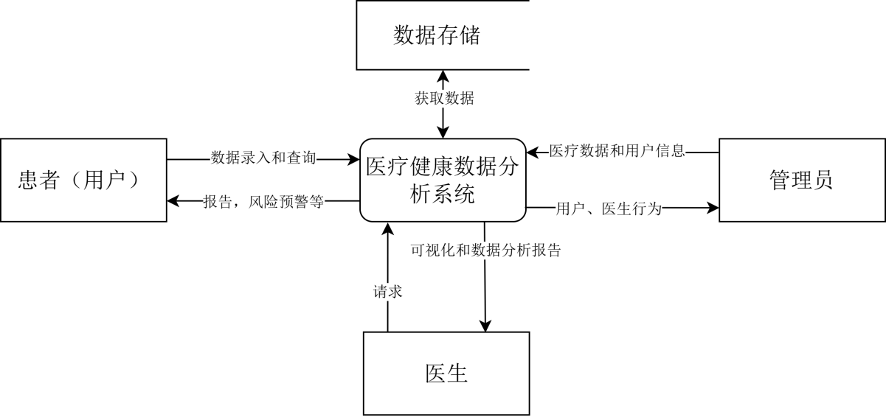
图3.4 顶层数据流图

第1层数据流图设计如图3.5所示，进一步细化了系统中各角色的数据交互流程。患者通过注册登录模块进入系统，系统验证身份后生成登录记录；患者可录入个人基本信息与健康数据（如血压、血糖、心率等生理指标），数据经清洗处理后存入健康数据存储；患者可查看本人的健康数据可视化图表与健康报告，系统调用风险预测模型生成风险等级并推送预警信息。医生登录系统后，可查询所负责患者的健康档案与历史数据，系统从数据库中检索并返回相关数据；医生根据患者健康情况制定随访计划，存储至随访计划数据表；医生可上传患者的健康报告并给出健康建议，系统将报告推送至对应患者。管理员登录后，可对用户信息、医生资质进行审核管理，可发布系统公告与新闻信息，系统操作日志自动记录管理员的所有操作行为。各层数据交互通过数据流有机串联，形成了从数据采集、存储、处理到智能分析与反馈的完整信息流转体系。

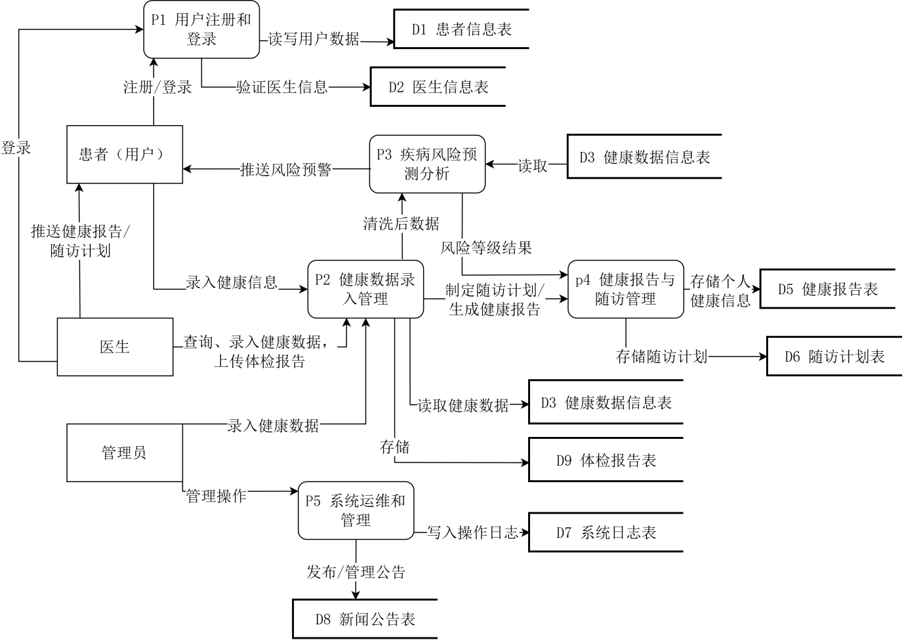
图3.5 功能1级数据流图

3.3.2 数据字典
数据字典作为一类元数据集合，可对数据结构与业务规则开展系统化说明。其核心价值在于统一数据口径、规范开发环节，保障不同角色在协作过程中对数据的理解保持一致。在数据库设计与信息系统建设过程中，数据字典如同 “数据蓝图”，明确规定了系统内各类数据元素的命名、数据类型、取值区间及相互关联，能够有效规避因理解差异造成的数据混乱与冗余问题，帮助需求分析人员精准把握业务需求与数据要素含义，为系统设计与开发工作提质优化提供支撑。
同时，数据字典有助于推动数据治理工作规范化开展，保障数据在全生命周期内的一致性与精准性。在跨部门、跨系统的数据集成场景下，数据字典承担着衔接纽带的作用，保障多源数据能够精准对接、有效融合，实现信息顺畅流转。这一方面提升了数据处理效率，另一方面也强化了决策支持系统的运行效果，让数据驱动的决策更具科学性、时效性与精准度。
以下为数据字典的详细设计：
（1）用户信息表的数据字典卡片如图3.6所示，主要用于存储用户的个人信息，包括：用户ID、用户名、用户密码、用户性别、用户账号、手机号码，年龄等信息。
名称：用户信息表
别名：（无）
描述：数据库中用于记录增加和修改用户信息的信息表
定义：用户表=用户ID+用户名+用户密码+用户性别+用户账号+手机号那+年龄
图3.6 用户表的数据字典卡片

（2）医生信息表的数据字典卡片如图3.7所示，包括医生ID、姓名、医生账号、密码、性别、手机号码、创建时间等信息。

名称：医生信息表
别名：（无）
描述：数据库中用于存储医生数据信息的信息表
定义：医生信息表=医生ID+姓名+医生账号+密码+性别+手机号码创建时间
图3.7 医生表的数据字典卡片

（3）健康数据信息表的数据字典卡片如图3.8所示，包括健康数据ID、患者账号、患者姓名、性别、年龄、身高、体重、血压、心率、血糖值、胆固醇等信息。

名称：健康数据信息表
别名：（无）
描述：用于存健康数据信息，了解患者健康的信息。
定义：健康数据信息表=健康数据ID+患者账号+患者姓名+性别+年龄+身高+体重+血压+心率+血糖值+胆固醇
图3.8 健康数据信息表的数据字典卡片

（4）健康报告表的数据字典卡片如图3.9所示，包括健康报告ID、报告编号、用户账号、用户姓名、年龄、报告附件、风险等级、建议、发布时间等信息。

名称：健康报告表
别名：（无）
描述：用于存储健康报告信息
定义：健康报告表=健康报告ID+报告编号+患者账号+患者姓名+年龄+报告附件+风险等级+建议+发布时间
图3.9 健康报告信息表的数据字典卡片
（5）个人健康信息表的数据字典卡片如图3.10所示，包括用户ID、添加时间、患者账号、姓名、性别、年龄、血脂、血糖、血压、脉搏、心率、步数、睡眠时间等信息。

名称：个人健康信息表
别名：（无）
描述：用于患者个人的健康数据信息
定义：个人健康数据信息表=用户ID+添加时间+患者账号+姓名+性别+年龄+血脂+血糖+血压+脉搏+心率+步数+睡眠时间
图3.10 个人健康数据信息表的数据字典卡片

（6）新闻信息表的数据字典卡片如图3.11所示，包括新闻ID、添加时间、标题、内容、照片、介绍等信息。

名称：新闻信息表
别名：（无）
描述：用于存储发布的新闻信息
定义：新闻信息表=新闻ID+添加时间+标题+内容+照片+介绍
图3.11新闻信息表的数据字典卡片

（7）随访计划信息表的数据字典卡片如图3.12所示，包括随访ID、添加时间、随访的患者账号、姓名、性别、年龄、随访频次、方式、随访内容、计划时间等信息。

名称：随访计划信息表
别名：（无）
描述：用于存储随访计划的信息
定义：随访计划信息表=随访ID+添加时间+随访患者账号+姓名+性别+年龄+随访频次+方式+随访内容没+计划时间
图3.12随访计划信息表的数据字典卡片

（8）系统日志信息表的数据字典卡片如图3.13所示，包括日志ID、添加时间、操作者的姓名、请求参数、请求方式、请求时长、ip地址等信息。
名称：系统日志信息表
别名：（无）
描述：用于各个用户的操作日志信息
定义：系统日志信息表=日志ID+添加时间+操作者的姓名+请求参数+请求方式+请求时长+IP地址
图3.12随访计划信息表的数据字典卡片

第4章 系统设计

4.1 系统总体架构设计
本系统采用B/S浏览器/服务器架构，结合前后端分离模式进行开发。前端以Vue.js为核心框架搭建用户交互界面，后端基于Python+Django框架处理各类业务逻辑与数据请求，数据持久化存储选用MySQL关系型数据库。整体遵循展示层、业务逻辑层、数据访问层经典三层架构划分，各层级依托RESTfulAPI完成数据传输，严格恪守高内聚、低耦合的设计思想，有效提升系统稳定性、可维护性与功能扩展性。
（1）展示层作为人机交互的直接载体，主要承担数据可视化展示与用户操作接收工作。本系统基于Vue.js搭建单页面应用，借助VueRouter完成前端路由管控，搭配ElementPlus组件库统一页面UI样式，同时引入ECharts图表工具，实现医疗健康数据的可视化呈现。依据使用角色不同，展示层划分三大操作终端：用户端面向普通患者，支持健康数据填报、健康趋势查询、报告下载、随访参与及社区互动等基础服务；医生端聚焦诊疗工作，提供患者健康数据分析、病情对比、随访计划制定等专业功能；管理端服务系统管理员，可完成用户与医生信息管理、数据审核、系统参数配置、运行日志查看等后台管控工作。前端通过Axios发送网络请求，与后端完成数据对接，实现页面内容动态更新与数据双向联动。
（2）业务逻辑层是系统运行的核心中枢，负责接收前端请求，校验参数信息，执行业务规则运算，并反馈处理结果。该层级依托Django框架搭建，利用URL路由完成请求分发，匹配对应视图函数进行业务处理。项目采用自动化代码生成模式，自动注册数据表CRUD基础操作接口，统一封装分页查询、条件筛选、数据排序、文件导入导出等通用功能，降低重复开发成本。同时结合业务需求，模块化开发多项核心功能，涵盖健康指标趋势分析、多患者数据对比、个性化健康报告自动生成、患者健康风险监测、系统消息提醒等关键模块。在安全与性能优化方面，配置跨域处理、身份认证、权限校验、参数解析、统一响应格式等中间件，保障系统安全稳定运行。另外设计多级缓存策略，针对健康数据分析、报告生成等高频业务设置差异化缓存时效，大幅缩短接口响应时间。
（3）数据访问层主要负责系统全部数据的存储、读取与日常管理。本系统以MySQL作为核心数据库，通过DjangoORM框架实现对象化数据库操作，规避原生SQL编写带来的安全隐患与开发复杂度。数据库统一采用utf8mb4字符编码，兼容特殊字符与表情存储，满足多样化数据存储需求。通过配置数据库连接池，复用数据库连接资源，减少频繁连接创建带来的性能损耗。针对头像、体检报告等上传文件，利用DjangoMedia机制实现统一存储与管理。同时引入本地内存缓存方案，对高频查询的分析数据、报告结果进行缓存处理，有效缓解数据库读写压力，提升系统整体运行效率。
综上所述，本系统通过标准化三层架构设计，实现界面展示、业务处理与数据存储的合理拆分，各层级职责明确、逻辑独立、交互规范。前后端分离的开发模式与轻量化缓存、连接池等优化手段相结合，既满足医疗健康系统的业务使用需求，又为后续功能迭代、系统升级与后期维护筑牢架构基础。

4.2 系统功能设计
根据需求分析的结果，本系统按用户角色划分为三大功能模块：用户端（患者端）功能模块、医生端功能模块和管理员端功能模块。各模块之间既相互独立又协同配合，共同构成完整的医疗健康大数据分析平台。系统总体功能结构如图4.1所示。
（1）用户端（患者端）功能模块
用户端面向普通患者用户，提供个人健康管理的全流程功能，主要包括以下子模块：
用户注册与登录：支持用户账号注册、密码登录、密码重置等功能，用户需通过管理员审核后方可正常使用系统。
个人中心：支持用户查看和修改个人信息，包括头像上传、姓名、性别、年龄、手机号码、紧急联系人等基本资料的管理。
个人健康信息管理：支持用户填写和维护个人基本健康档案，包括身高、体重、既往病史、过敏史、吸烟饮酒情况、家族病史等信息。
健康数据管理：支持用户录入日常健康监测数据，包括收缩压、舒张压、血糖、心率、体重、BMI、胆固醇、医疗费用、康复评分等
指标，支持Excel批量导入和CSV文件导入。
健康数据可视化：提供健康指标趋势分析图表（折线图展示血压、血糖、心率、体重等指标的历史变化趋势）、多维度健康评估雷达
图、关键指标分布箱线图、指标相关性热力图等可视化分析功能。
健康报告管理：支持用户查看系统生成的个人健康报告，包含健康评分、风险评估、改善建议等内容。
体检报告上传：支持用户上传医院出具的体检报告文件（PDF、Word、图片格式），系统自动归档并与健康数据关联。
随访计划参与：支持用户查看医生为其制定的随访计划，按计划执行健康监测任务并反馈执行情况。
社区互动：支持用户在社区论坛发帖交流健康管理经验，参与话题讨论。
智能报告生成：支持用户选择时间段和分析维度，一键生成个性化健康分析报告并下载。
（2）医生端功能模块
医生端面向专业医疗人员，提供患者健康数据分析与诊疗辅助功能，主要包括以下子模块：
医生注册与登录：支持医生账号注册、登录、密码管理，医生账号需经管理员审核通过后方可使用。
医生工作台（Dashboard）：提供所管理患者群体的概览总览，包括高风险患者数量、中风险患者数量、今日待随访任务数、异常指
标告警数等关键指标卡片，以及风险趋势图表和异常告警列表。
患者详情分析：支持医生查看单个患者的完整健康数据，包括智能诊断摘要、血压/血糖/体重等指标的趋势图、心血管十年风险评估、AI分析建议、指标时间线展示等。
患者对比分析：支持同时选取最多五名患者进行横向对比分析，对比指标包括血压、血糖、心率、体重、BMI、胆固醇等，图表类型
支持柱状图和折线图切换。
健康数据管理：支持医生查看和录入患者健康数据，包括血压、血糖、心率、体重、BMI、胆固醇等各项生理指标。
随访计划制定：支持医生为患者制定个性化的随访计划，设定随访周期、监测项目、目标值等参数。
个人健康信息查看：支持医生查看患者填写的个人健康档案信息，了解患者的基本健康状况。
（3）管理员端功能模块
管理员端面向系统管理员，提供系统运维和数据管理功能，主要包括以下子模块：
用户管理：支持管理员对患者用户进行审核、查看、编辑、删除等操作，控制用户的使用权限。
医生管理：支持管理员对医生账号进行审核、查看、编辑、删除等操作。
数据管理：支持管理员对所有健康数据、个人健康信息、健康报告、体检报告上传记录等进行查看和管理。
社区管理：支持管理员对论坛帖子、论坛分类、帖子举报等进行审核和管理。
系统配置：支持管理员对系统菜单、系统参数等进行配置管理。
敏感词管理：支持管理员设置和维护社区内容审核的敏感词库。
系统日志：记录和展示系统运行日志，便于问题排查和系统维护。
弹窗提醒管理：支持管理员配置系统弹窗提醒的内容和推送策略。
新闻资讯管理：支持管理员发布和管理健康资讯、新闻公告等内容。

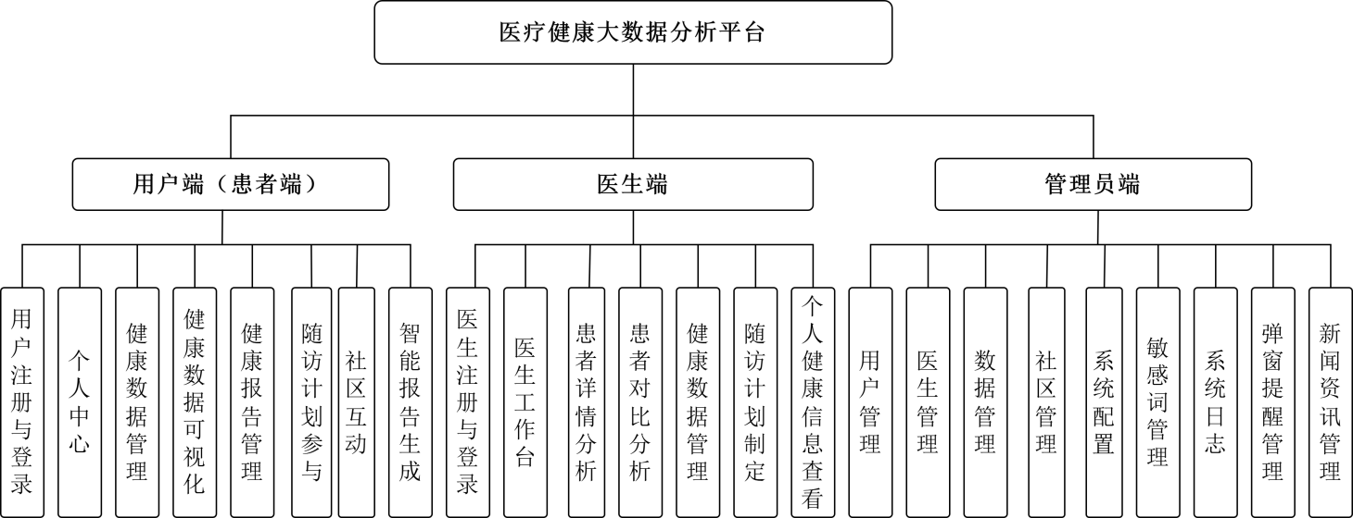
图4.1 系统功能结构图

4.3 数据库设计
数数据库设计是数据库管理系统搭建与落地过程中至关重要的核心环节，其核心工作覆盖数据的组织架构搭建、存储方案规划与全生命周期管理。数据库设计的核心目标，是在保障数据有效性、完整性与安全性的基础上，实现数据检索与各类操作的高效执行。科学合理的数据库设计，能够帮助开发者构建出完全匹配应用业务需求，同时兼具优异运行性能与灵活可扩展能力的数据库系统。
完整的数据库设计流程一般可划分为五大核心阶段，依次为需求分析、概念结构设计、逻辑结构设计、物理结构设计与落地实施。各阶段的工作重心各有侧重，从前期的业务需求调研与梳理，到最终数据库的落地部署与上线，全流程的每一个环节都需要精细化的分析论证与统筹规划。
数据库设计的核心特性主要包含以下五点：
- 数据独立性：数据独立性是数据库设计的核心原则之一，具体可分为逻辑数据独立性与物理数据独立性两大维度。其中，逻辑数据独立性支持用户在不改动底层数据物理存储模式的前提下，对数据的逻辑结构进行调整；而物理数据独立性则保障了存储介质、物理存储方案的变更，不会对数据的上层逻辑结构产生影响。
- 数据完整性：保障数据完整性是数据库设计的核心要求。设计过程中可通过主键、外键与各类数据约束规则的合理设置，实现数据一致性与准确性的全流程管控，从根源上规避数据冗余、数据冲突与不一致等问题的发生。
- 规范化设计：规范化是数据库设计的核心技术手段，其核心逻辑是通过对数据进行合理的表结构拆分，消解数据冗余与不良的函数依赖关系。规范化设计不仅能够实现数据存储资源的优化配置，还能大幅提升数据增删改等更新操作的执行效率。
- 运行高效性：优质的数据库设计会将查询性能作为核心考量维度，通过科学的索引体系搭建、表结构分区分片设计与存储结构优化，全面保障数据检索与各类业务操作的极速响应与高效执行。
- 数据安全性：数据安全防护是数据库设计不可或缺的重要环节，设计过程中需通过精细化的用户权限管控、数据加密技术与全流程审计机制的搭建，全方位防范敏感数据的未授权访问与泄露风险。
除此之外，数据库设计的质量直接决定了整个软件系统的底层根基。优质的设计不仅能够全面提升软件系统的运行性能与服务稳定性，大幅降低系统上线后的运维成本，还能为业务功能的落地实现与用户体验的优化升级提供坚实支撑。
数据库设计是信息技术领域从业者必须掌握的一项核心专业技能，其设计水平直接决定了数据管理的质量与业务应用的落地效果。优质的数据库设计，既能实现数据检索与处理效率的最大化，也能为数据的完整性与安全性提供长效保障。随着信息技术的持续迭代升级，数据库设计的理论体系与实践方法也在不断演进，各类全新的设计理念与开发工具不断涌现，为开发者提供了更为多元的设计选择与更灵活的落地空间。
在当下的数字化应用场景中，云计算与分布式系统的广泛普及，使得数据库设计面临的复杂度与挑战持续提升。开发者需要持续跟进技术发展、更新知识体系，才能适配不断变化的业务需求与技术环境。由此可见，高质量的数据库设计早已不只是单纯的技术实现问题，更是关乎企业数字化建设布局、长期发展与核心竞争力的战略性问题。

4.3.1 数据库概念设计
根据系统分析，规划出了在本系统在使用的主要实体，并设计出实体-关系图。
（1）用户实体属性图
用户实体主要包括用户账号、姓名、性别、手机号码、密码、年龄等信息，主要包含用户个人信息以及登录信息。
用户实体属性图如图4.9所示。
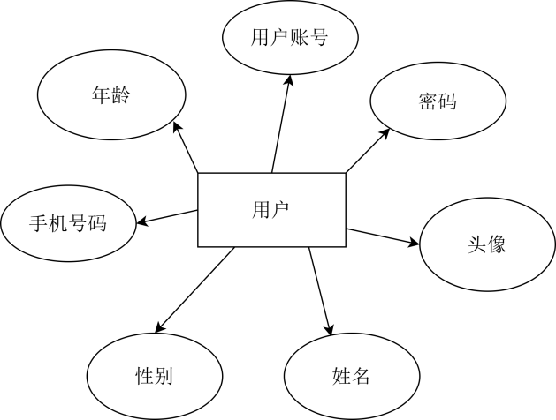
图4.9 用户实体属性图

（2）个人健康信息实体属性图
个人健康信息实体属性主要包括用户账号、用户姓名、性别、年龄、
血糖、血脂、体重、血压等主要信息，用户、医生可以查看个人信息数据。
个人健康数据信息实体属性图如图4.10所示。

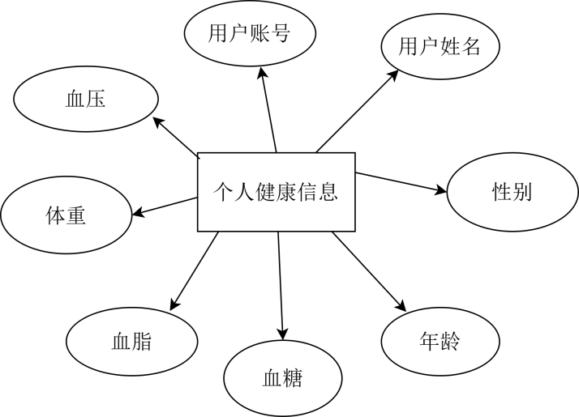
图4.10 个人健康信息实体属性图
（3）健康报告实体属性图
景区点评实体属性包括用户账号、用户姓名、年龄、报告附件、风险等级、健康建议、报告编号等信息，医生或者管理员上传健康报告，用户可以查看并下载报告附件。
健康报告实体属性图如图4.11所示。

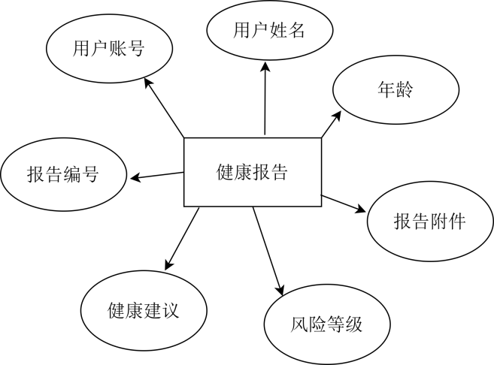
图4.11 健康报告实体属性图

（4）健康数据实体属性图
健康数据包括患者ID，姓名了，性别，年龄。身高，血压值，心率，胆固醇，体重等信息，用于记录患者再就医是产生的医疗数据。
健康数据实体属性图如图4.12所示。
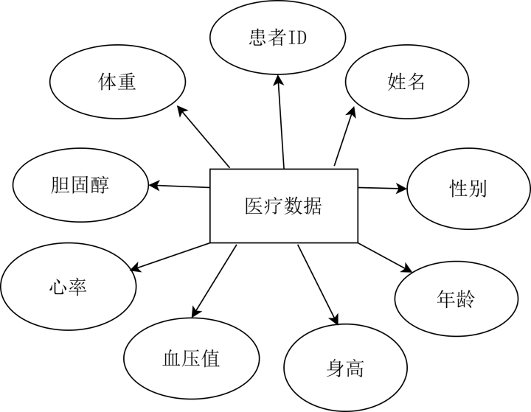
图4.12 健康数据实体属性图

（5）医生实体属性图
医生实体属性包括账号、密码、姓名、性别、手机号码、头像、医师证、是否审核等息，记录医生的基本信息。
医生实体属性图如图4.13所示。

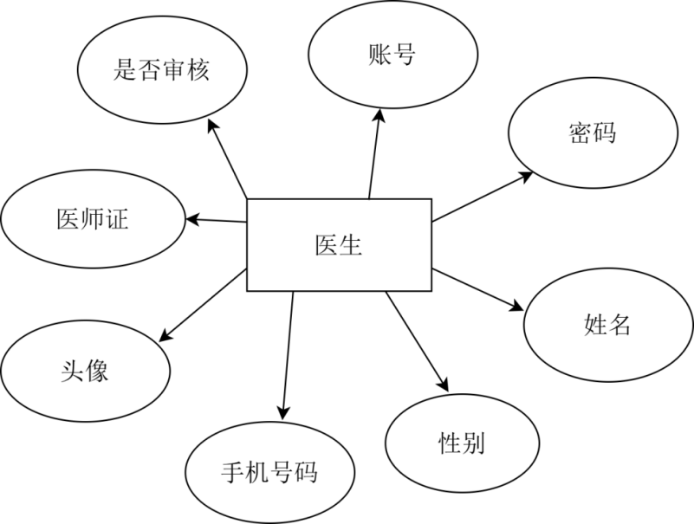
图4.13 医生属性图

（6）体检报告实体属性图
体检报告实体属性包括患者ID、上传时间、体检报告、体检时间等信息，体检报告上传实体属性图如图4.14所示。
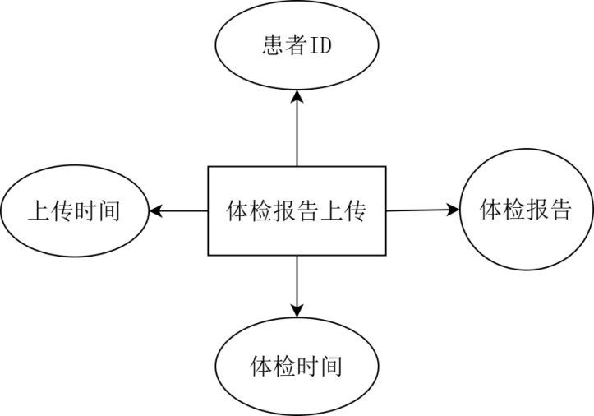

图4.14 体检报告上传实体属性图

依据实体图生成系统总体E-R图，如图4.15所示。
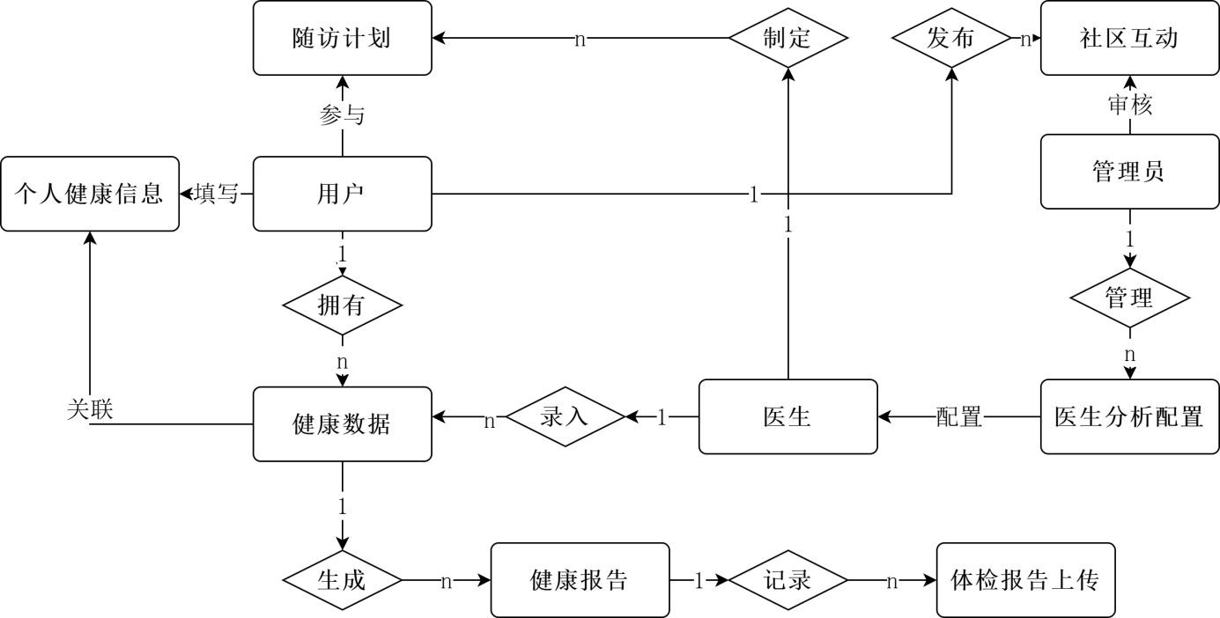
%3CmxGraphModel%3E%3Croot%3E%3CmxCell%20id%3D%220%22%2F%3E%3CmxCell%20id%3D%221%22%20parent%3D%220%22%2F%3E%3CmxCell%20id%3D%222%22%20parent%3D%221%22%20style%3D%22rounded%3D1%3BwhiteSpace%3Dwrap%3Bhtml%3D1%3BfontSize%3D11%3BfontStyle%3D1%3Balign%3Dcenter%3BverticalAlign%3Dmiddle%3BarcSize%3D10%3BfontFamily%3DTimes%20New%20Roman%3B%22%20value%3D%22%E7%94%A8%E6%88%B7%22%20vertex%3D%221%22%3E%3CmxGeometry%20height%3D%2250%22%20width%3D%22120%22%20x%3D%2260%22%20y%3D%22-80%22%20as%3D%22geometry%22%2F%3E%3C%2FmxCell%3E%3CmxCell%20id%3D%223%22%20parent%3D%221%22%20style%3D%22rounded%3D1%3BwhiteSpace%3Dwrap%3Bhtml%3D1%3BfontSize%3D11%3BfontStyle%3D1%3Balign%3Dcenter%3BverticalAlign%3Dmiddle%3BarcSize%3D10%3BfontFamily%3DTimes%20New%20Roman%3B%22%20value%3D%22%E5%8C%BB%E7%94%9F%22%20vertex%3D%221%22%3E%3CmxGeometry%20height%3D%2250%22%20width%3D%22120%22%20x%3D%22360%22%20y%3D%22190%22%20as%3D%22geometry%22%2F%3E%3C%2FmxCell%3E%3CmxCell%20id%3D%224%22%20parent%3D%221%22%20style%3D%22rounded%3D1%3BwhiteSpace%3Dwrap%3Bhtml%3D1%3BfontSize%3D11%3BfontStyle%3D1%3Balign%3Dcenter%3BverticalAlign%3Dmiddle%3BarcSize%3D10%3BfontFamily%3DTimes%20New%20Roman%3B%22%20value%3D%22%E7%AE%A1%E7%90%86%E5%91%98%22%20vertex%3D%221%22%3E%3CmxGeometry%20height%3D%2250%22%20width%3D%22120%22%20x%3D%22570%22%20as%3D%22geometry%22%2F%3E%3C%2FmxCell%3E%3CmxCell%20id%3D%225%22%20parent%3D%221%22%20style%3D%22rounded%3D1%3BwhiteSpace%3Dwrap%3Bhtml%3D1%3BfontSize%3D11%3BfontStyle%3D1%3Balign%3Dcenter%3BverticalAlign%3Dmiddle%3BarcSize%3D10%3BfontFamily%3DTimes%20New%20Roman%3B%22%20value%3D%22%E5%81%A5%E5%BA%B7%E6%95%B0%E6%8D%AE%22%20vertex%3D%221%22%3E%3CmxGeometry%20height%3D%2250%22%20width%3D%22120%22%20x%3D%2260%22%20y%3D%22190%22%20as%3D%22geometry%22%2F%3E%3C%2FmxCell%3E%3CmxCell%20id%3D%226%22%20parent%3D%221%22%20style%3D%22rounded%3D1%3BwhiteSpace%3Dwrap%3Bhtml%3D1%3BfontSize%3D11%3BfontStyle%3D1%3Balign%3Dcenter%3BverticalAlign%3Dmiddle%3BarcSize%3D10%3BfontFamily%3DTimes%20New%20Roman%3B%22%20value%3D%22%E4%B8%AA%E4%BA%BA%E5%81%A5%E5%BA%B7%E4%BF%A1%E6%81%AF%22%20vertex%3D%221%22%3E%3CmxGeometry%20height%3D%2250%22%20width%3D%22120%22%20x%3D%22-130%22%20y%3D%225%22%20as%3D%22geometry%22%2F%3E%3C%2FmxCell%3E%3CmxCell%20id%3D%227%22%20parent%3D%221%22%20style%3D%22rounded%3D1%3BwhiteSpace%3Dwrap%3Bhtml%3D1%3BfontSize%3D11%3BfontStyle%3D1%3Balign%3Dcenter%3BverticalAlign%3Dmiddle%3BarcSize%3D10%3BfontFamily%3DTimes%20New%20Roman%3B%22%20value%3D%22%E5%8C%BB%E7%94%9F%E5%88%86%E6%9E%90%E9%85%8D%E7%BD%AE%22%20vertex%3D%221%22%3E%3CmxGeometry%20height%3D%2250%22%20width%3D%22120%22%20x%3D%22570%22%20y%3D%22190%22%20as%3D%22geometry%22%2F%3E%3C%2FmxCell%3E%3CmxCell%20id%3D%228%22%20parent%3D%221%22%20style%3D%22rounded%3D1%3BwhiteSpace%3Dwrap%3Bhtml%3D1%3BfontSize%3D11%3BfontStyle%3D1%3Balign%3Dcenter%3BverticalAlign%3Dmiddle%3BarcSize%3D10%3BfontFamily%3DTimes%20New%20Roman%3B%22%20value%3D%22%E5%81%A5%E5%BA%B7%E6%8A%A5%E5%91%8A%22%20vertex%3D%221%22%3E%3CmxGeometry%20height%3D%2250%22%20width%3D%22120%22%20x%3D%2260%22%20y%3D%22350%22%20as%3D%22geometry%22%2F%3E%3C%2FmxCell%3E%3CmxCell%20id%3D%229%22%20parent%3D%221%22%20style%3D%22rounded%3D1%3BwhiteSpace%3Dwrap%3Bhtml%3D1%3BfontSize%3D11%3BfontStyle%3D1%3Balign%3Dcenter%3BverticalAlign%3Dmiddle%3BarcSize%3D10%3BfontFamily%3DTimes%20New%20Roman%3B%22%20value%3D%22%E4%BD%93%E6%A3%80%E6%8A%A5%E5%91%8A%E4%B8%8A%E4%BC%A0%22%20vertex%3D%221%22%3E%3CmxGeometry%20height%3D%2250%22%20width%3D%22120%22%20x%3D%2260%22%20y%3D%22510%22%20as%3D%22geometry%22%2F%3E%3C%2FmxCell%3E%3CmxCell%20id%3D%2210%22%20parent%3D%221%22%20style%3D%22rounded%3D1%3BwhiteSpace%3Dwrap%3Bhtml%3D1%3BfontSize%3D11%3BfontStyle%3D1%3Balign%3Dcenter%3BverticalAlign%3Dmiddle%3BarcSize%3D10%3BfontFamily%3DTimes%20New%20Roman%3B%22%20value%3D%22%E9%9A%8F%E8%AE%BF%E8%AE%A1%E5%88%92%22%20vertex%3D%221%22%3E%3CmxGeometry%20height%3D%2250%22%20width%3D%22120%22%20x%3D%22360%22%20y%3D%22-80%22%20as%3D%22geometry%22%2F%3E%3C%2FmxCell%3E%3CmxCell%20id%3D%2211%22%20parent%3D%221%22%20style%3D%22rounded%3D1%3BwhiteSpace%3Dwrap%3Bhtml%3D1%3BfontSize%3D11%3BfontStyle%3D1%3Balign%3Dcenter%3BverticalAlign%3Dmiddle%3BarcSize%3D10%3BfontFamily%3DTimes%20New%20Roman%3B%22%20value%3D%22%E7%A4%BE%E5%8C%BA%E4%BA%92%E5%8A%A8%22%20vertex%3D%221%22%3E%3CmxGeometry%20height%3D%2250%22%20width%3D%22120%22%20x%3D%2260%22%20y%3D%22-250%22%20as%3D%22geometry%22%2F%3E%3C%2FmxCell%3E%3CmxCell%20id%3D%2212%22%20parent%3D%221%22%20style%3D%22shape%3Drhombus%3BwhiteSpace%3Dwrap%3Bhtml%3D1%3BfontSize%3D11%3BfontStyle%3D1%3Balign%3Dcenter%3BverticalAlign%3Dmiddle%3BfontFamily%3DTimes%20New%20Roman%3B%22%20value%3D%22%E6%8B%A5%E6%9C%89%22%20vertex%3D%221%22%3E%3CmxGeometry%20height%3D%2240%22%20width%3D%2280%22%20x%3D%2280%22%20y%3D%2260%22%20as%3D%22geometry%22%2F%3E%3C%2FmxCell%3E%3CmxCell%20id%3D%2213%22%20parent%3D%221%22%20style%3D%22shape%3Drhombus%3BwhiteSpace%3Dwrap%3Bhtml%3D1%3BfontSize%3D11%3BfontStyle%3D1%3Balign%3Dcenter%3BverticalAlign%3Dmiddle%3BfontFamily%3DTimes%20New%20Roman%3B%22%20value%3D%22%E5%BD%95%E5%85%A5%22%20vertex%3D%221%22%3E%3CmxGeometry%20height%3D%2240%22%20width%3D%2280%22%20x%3D%22240%22%20y%3D%22195%22%20as%3D%22geometry%22%2F%3E%3C%2FmxCell%3E%3CmxCell%20id%3D%2214%22%20parent%3D%221%22%20style%3D%22shape%3Drhombus%3BwhiteSpace%3Dwrap%3Bhtml%3D1%3BfontSize%3D11%3BfontStyle%3D1%3Balign%3Dcenter%3BverticalAlign%3Dmiddle%3BfontFamily%3DTimes%20New%20Roman%3B%22%20value%3D%22%E7%AE%A1%E7%90%86%22%20vertex%3D%221%22%3E%3CmxGeometry%20height%3D%2240%22%20width%3D%2280%22%20x%3D%22590%22%20y%3D%22105%22%20as%3D%22geometry%22%2F%3E%3C%2FmxCell%3E%3CmxCell%20id%3D%2215%22%20parent%3D%221%22%20style%3D%22shape%3Drhombus%3BwhiteSpace%3Dwrap%3Bhtml%3D1%3BfontSize%3D11%3BfontStyle%3D1%3Balign%3Dcenter%3BverticalAlign%3Dmiddle%3BfontFamily%3DTimes%20New%20Roman%3B%22%20value%3D%22%E7%94%9F%E6%88%90%22%20vertex%3D%221%22%3E%3CmxGeometry%20height%3D%2240%22%20width%3D%2280%22%20x%3D%2280%22%20y%3D%22270%22%20as%3D%22geometry%22%2F%3E%3C%2FmxCell%3E%3CmxCell%20id%3D%2216%22%20parent%3D%221%22%20style%3D%22shape%3Drhombus%3BwhiteSpace%3Dwrap%3Bhtml%3D1%3BfontSize%3D11%3BfontStyle%3D1%3Balign%3Dcenter%3BverticalAlign%3Dmiddle%3BfontFamily%3DTimes%20New%20Roman%3B%22%20value%3D%22%E8%AE%B0%E5%BD%95%22%20vertex%3D%221%22%3E%3CmxGeometry%20height%3D%2240%22%20width%3D%2280%22%20x%3D%2280%22%20y%3D%22430%22%20as%3D%22geometry%22%2F%3E%3C%2FmxCell%3E%3CmxCell%20id%3D%2217%22%20parent%3D%221%22%20style%3D%22shape%3Drhombus%3BwhiteSpace%3Dwrap%3Bhtml%3D1%3BfontSize%3D11%3BfontStyle%3D1%3Balign%3Dcenter%3BverticalAlign%3Dmiddle%3BfontFamily%3DTimes%20New%20Roman%3B%22%20value%3D%22%E5%88%B6%E5%AE%9A%22%20vertex%3D%221%22%3E%3CmxGeometry%20height%3D%2240%22%20width%3D%2280%22%20x%3D%22380%22%20y%3D%2265%22%20as%3D%22geometry%22%2F%3E%3C%2FmxCell%3E%3CmxCell%20id%3D%2218%22%20parent%3D%221%22%20style%3D%22shape%3Drhombus%3BwhiteSpace%3Dwrap%3Bhtml%3D1%3BfontSize%3D11%3BfontStyle%3D1%3Balign%3Dcenter%3BverticalAlign%3Dmiddle%3BfontFamily%3DTimes%20New%20Roman%3B%22%20value%3D%22%E5%8F%91%E5%B8%83%22%20vertex%3D%221%22%3E%3CmxGeometry%20height%3D%2240%22%20width%3D%2280%22%20x%3D%2280%22%20y%3D%22-160%22%20as%3D%22geometry%22%2F%3E%3C%2FmxCell%3E%3CmxCell%20id%3D%2219%22%20edge%3D%221%22%20parent%3D%221%22%20source%3D%222%22%20style%3D%22edgeStyle%3DorthogonalEdgeStyle%3Brounded%3D0%3BorthogonalLoop%3D1%3BjettySize%3Dauto%3Bhtml%3D1%3BfontSize%3D10%3BfontFamily%3DTimes%20New%20Roman%3B%22%20target%3D%2212%22%20value%3D%221%22%3E%3CmxGeometry%20relative%3D%221%22%20as%3D%22geometry%22%2F%3E%3C%2FmxCell%3E%3CmxCell%20id%3D%2220%22%20edge%3D%221%22%20parent%3D%221%22%20source%3D%2212%22%20style%3D%22edgeStyle%3DorthogonalEdgeStyle%3Brounded%3D0%3BorthogonalLoop%3D1%3BjettySize%3Dauto%3Bhtml%3D1%3BfontSize%3D10%3BfontFamily%3DTimes%20New%20Roman%3B%22%20target%3D%225%22%20value%3D%22n%22%3E%3CmxGeometry%20relative%3D%221%22%20as%3D%22geometry%22%2F%3E%3C%2FmxCell%3E%3CmxCell%20id%3D%2221%22%20edge%3D%221%22%20parent%3D%221%22%20source%3D%223%22%20style%3D%22edgeStyle%3DorthogonalEdgeStyle%3Brounded%3D0%3BorthogonalLoop%3D1%3BjettySize%3Dauto%3Bhtml%3D1%3BfontSize%3D10%3BfontFamily%3DTimes%20New%20Roman%3B%22%20target%3D%2213%22%20value%3D%221%22%3E%3CmxGeometry%20relative%3D%221%22%20as%3D%22geometry%22%2F%3E%3C%2FmxCell%3E%3CmxCell%20id%3D%2222%22%20edge%3D%221%22%20parent%3D%221%22%20source%3D%224%22%20style%3D%22edgeStyle%3DorthogonalEdgeStyle%3Brounded%3D0%3BorthogonalLoop%3D1%3BjettySize%3Dauto%3Bhtml%3D1%3BfontSize%3D10%3BfontFamily%3DTimes%20New%20Roman%3B%22%20target%3D%2214%22%20value%3D%221%22%3E%3CmxGeometry%20relative%3D%221%22%20as%3D%22geometry%22%2F%3E%3C%2FmxCell%3E%3CmxCell%20id%3D%2223%22%20edge%3D%221%22%20parent%3D%221%22%20source%3D%2214%22%20style%3D%22edgeStyle%3DorthogonalEdgeStyle%3Brounded%3D0%3BorthogonalLoop%3D1%3BjettySize%3Dauto%3Bhtml%3D1%3BfontSize%3D10%3BfontFamily%3DTimes%20New%20Roman%3B%22%20target%3D%227%22%20value%3D%22n%22%3E%3CmxGeometry%20relative%3D%221%22%20as%3D%22geometry%22%2F%3E%3C%2FmxCell%3E%3CmxCell%20id%3D%2224%22%20edge%3D%221%22%20parent%3D%221%22%20source%3D%225%22%20style%3D%22edgeStyle%3DorthogonalEdgeStyle%3Brounded%3D0%3BorthogonalLoop%3D1%3BjettySize%3Dauto%3Bhtml%3D1%3BfontSize%3D10%3BfontFamily%3DTimes%20New%20Roman%3B%22%20target%3D%2215%22%20value%3D%221%22%3E%3CmxGeometry%20relative%3D%221%22%20as%3D%22geometry%22%2F%3E%3C%2FmxCell%3E%3CmxCell%20id%3D%2225%22%20edge%3D%221%22%20parent%3D%221%22%20source%3D%2215%22%20style%3D%22edgeStyle%3DorthogonalEdgeStyle%3Brounded%3D0%3BorthogonalLoop%3D1%3BjettySize%3Dauto%3Bhtml%3D1%3BfontSize%3D10%3BfontFamily%3DTimes%20New%20Roman%3B%22%20target%3D%228%22%20value%3D%22n%22%3E%3CmxGeometry%20relative%3D%221%22%20as%3D%22geometry%22%2F%3E%3C%2FmxCell%3E%3CmxCell%20id%3D%2226%22%20edge%3D%221%22%20parent%3D%221%22%20source%3D%228%22%20style%3D%22edgeStyle%3DorthogonalEdgeStyle%3Brounded%3D0%3BorthogonalLoop%3D1%3BjettySize%3Dauto%3Bhtml%3D1%3BfontSize%3D10%3BfontFamily%3DTimes%20New%20Roman%3B%22%20target%3D%2216%22%20value%3D%221%22%3E%3CmxGeometry%20relative%3D%221%22%20as%3D%22geometry%22%2F%3E%3C%2FmxCell%3E%3CmxCell%20id%3D%2227%22%20edge%3D%221%22%20parent%3D%221%22%20source%3D%2216%22%20style%3D%22edgeStyle%3DorthogonalEdgeStyle%3Brounded%3D0%3BorthogonalLoop%3D1%3BjettySize%3Dauto%3Bhtml%3D1%3BfontSize%3D10%3BfontFamily%3DTimes%20New%20Roman%3B%22%20target%3D%229%22%20value%3D%22n%22%3E%3CmxGeometry%20relative%3D%221%22%20as%3D%22geometry%22%2F%3E%3C%2FmxCell%3E%3CmxCell%20id%3D%2228%22%20edge%3D%221%22%20parent%3D%221%22%20source%3D%223%22%20style%3D%22edgeStyle%3DorthogonalEdgeStyle%3Brounded%3D0%3BorthogonalLoop%3D1%3BjettySize%3Dauto%3Bhtml%3D1%3BfontSize%3D10%3BfontFamily%3DTimes%20New%20Roman%3B%22%20target%3D%2217%22%20value%3D%221%22%3E%3CmxGeometry%20relative%3D%221%22%20as%3D%22geometry%22%2F%3E%3C%2FmxCell%3E%3CmxCell%20id%3D%2229%22%20edge%3D%221%22%20parent%3D%221%22%20source%3D%2217%22%20style%3D%22edgeStyle%3DorthogonalEdgeStyle%3Brounded%3D0%3BorthogonalLoop%3D1%3BjettySize%3Dauto%3Bhtml%3D1%3BfontSize%3D10%3BfontFamily%3DTimes%20New%20Roman%3B%22%20target%3D%2210%22%20value%3D%22n%22%3E%3CmxGeometry%20relative%3D%221%22%20as%3D%22geometry%22%2F%3E%3C%2FmxCell%3E%3CmxCell%20id%3D%2230%22%20edge%3D%221%22%20parent%3D%221%22%20source%3D%222%22%20style%3D%22edgeStyle%3DorthogonalEdgeStyle%3Brounded%3D0%3BorthogonalLoop%3D1%3BjettySize%3Dauto%3Bhtml%3D1%3BfontSize%3D10%3BfontFamily%3DTimes%20New%20Roman%3B%22%20target%3D%2218%22%20value%3D%221%22%3E%3CmxGeometry%20relative%3D%221%22%20as%3D%22geometry%22%2F%3E%3C%2FmxCell%3E%3CmxCell%20id%3D%2231%22%20edge%3D%221%22%20parent%3D%221%22%20source%3D%2218%22%20style%3D%22edgeStyle%3DorthogonalEdgeStyle%3Brounded%3D0%3BorthogonalLoop%3D1%3BjettySize%3Dauto%3Bhtml%3D1%3BfontSize%3D10%3BfontFamily%3DTimes%20New%20Roman%3B%22%20target%3D%2211%22%20value%3D%22n%22%3E%3CmxGeometry%20relative%3D%221%22%20as%3D%22geometry%22%2F%3E%3C%2FmxCell%3E%3CmxCell%20id%3D%2232%22%20edge%3D%221%22%20parent%3D%221%22%20source%3D%222%22%20style%3D%22edgeStyle%3DorthogonalEdgeStyle%3Brounded%3D0%3BorthogonalLoop%3D1%3BjettySize%3Dauto%3Bhtml%3D1%3BfontSize%3D10%3BfontFamily%3DTimes%20New%20Roman%3B%22%20target%3D%226%22%20value%3D%22%E5%A1%AB%E5%86%99%22%3E%3CmxGeometry%20relative%3D%221%22%20as%3D%22geometry%22%3E%3CArray%20as%3D%22points%22%3E%3CmxPoint%20x%3D%22-70%22%20y%3D%22-55%22%2F%3E%3C%2FArray%3E%3C%2FmxGeometry%3E%3C%2FmxCell%3E%3CmxCell%20id%3D%2233%22%20edge%3D%221%22%20parent%3D%221%22%20source%3D%225%22%20style%3D%22edgeStyle%3DorthogonalEdgeStyle%3Brounded%3D0%3BorthogonalLoop%3D1%3BjettySize%3Dauto%3Bhtml%3D1%3BfontSize%3D10%3BfontFamily%3DTimes%20New%20Roman%3B%22%20target%3D%226%22%20value%3D%22%E5%85%B3%E8%81%94%22%3E%3CmxGeometry%20relative%3D%221%22%20as%3D%22geometry%22%2F%3E%3C%2FmxCell%3E%3CmxCell%20id%3D%2234%22%20edge%3D%221%22%20parent%3D%221%22%20source%3D%222%22%20style%3D%22edgeStyle%3DorthogonalEdgeStyle%3Brounded%3D0%3BorthogonalLoop%3D1%3BjettySize%3Dauto%3Bhtml%3D1%3BfontSize%3D10%3BfontFamily%3DTimes%20New%20Roman%3B%22%20target%3D%2210%22%20value%3D%22%E5%8F%82%E4%B8%8E%22%3E%3CmxGeometry%20relative%3D%221%22%20as%3D%22geometry%22%2F%3E%3C%2FmxCell%3E%3CmxCell%20id%3D%2235%22%20edge%3D%221%22%20parent%3D%221%22%20source%3D%227%22%20style%3D%22edgeStyle%3DorthogonalEdgeStyle%3Brounded%3D0%3BorthogonalLoop%3D1%3BjettySize%3Dauto%3Bhtml%3D1%3BfontSize%3D10%3BfontFamily%3DTimes%20New%20Roman%3B%22%20target%3D%223%22%20value%3D%22%E9%85%8D%E7%BD%AE%22%3E%3CmxGeometry%20relative%3D%221%22%20as%3D%22geometry%22%2F%3E%3C%2FmxCell%3E%3CmxCell%20id%3D%2236%22%20edge%3D%221%22%20parent%3D%221%22%20source%3D%2213%22%20style%3D%22edgeStyle%3DorthogonalEdgeStyle%3Brounded%3D0%3BorthogonalLoop%3D1%3BjettySize%3Dauto%3Bhtml%3D1%3BfontSize%3D10%3BexitX%3D0%3BexitY%3D0.5%3BexitDx%3D0%3BexitDy%3D0%3BentryX%3D1%3BentryY%3D0.5%3BentryDx%3D0%3BentryDy%3D0%3BfontFamily%3DTimes%20New%20Roman%3B%22%20target%3D%225%22%20value%3D%22n%22%3E%3CmxGeometry%20relative%3D%221%22%20as%3D%22geometry%22%3E%3CmxPoint%20x%3D%22250%22%20y%3D%22190%22%20as%3D%22sourcePoint%22%2F%3E%3CmxPoint%20x%3D%22220%22%20y%3D%22190%22%20as%3D%22targetPoint%22%2F%3E%3C%2FmxGeometry%3E%3C%2FmxCell%3E%3C%2Froot%3E%3C%2FmxGraphModel%3E
图4.15 系统总体E-R图

系统总体E-R图关系描述如下：
（1）拥有（用户-健康数据）：用户和健康数据是一对多（1:n）关系，即一个用户可以拥有多条健康数据记录，每条健康数据归属于一个用户。
（2）录入（医生-健康数据）：医生和健康数据是一对多（1:n）关系，即一个医生可以录入多条患者健康数据，每条健康数据由一个医生负责录入。
（3）管理（管理员-医生分析配置）：管理员和医生分析配置是一对多（1:n）关系，即一个管理员可以管理多条医生分析配置，每
条分析配置归属于一个管理员的管辖范围。
（4）生成（健康数据-健康报告）：健康数据和健康报告是一对多（1:n）关系，即一条健康数据可以生成多份健康报告，每份健康
报告基于一条健康数据生成。
（5）记录（健康报告-体检报告上传）：健康报告和体检报告上传是一对多（1:n）关系，即一份健康报告可以对多次体检报告上传
进行记录归档，每次体检上传记录归属于一份健康报告。
（6）制定（医生-随访计划）：医生和随访计划是一对多（1:n）关系，即一个医生可以制定多条随访计划，每条随访计划由一个医生负责制定。
（7）发布（用户-社区互动）：用户和社区互动是一对多（1:n）关系，即一个用户可以发布多条社区互动内容，每条社区互动内容由一个用户发布。
（8）填写（用户-个人健康信息）：用户和个人健康信息是一对多（1:n）关系，即一个用户可以填写多条个人健康信息记录，每条
个人健康信息归属于一个用户。
（9）关联（健康数据-个人健康信息）：健康数据和个人健康信息是多对一（n:1）关系，即多条健康数据记录可关联到同一条个人
健康信息，每条个人健康信息可汇总多条健康数据。
（10）参与（用户-随访计划）：用户和随访计划是多对多（m:n）关系，即一个用户可以参与多条随访计划，一条随访计划也可以包含多个用户。
（11）审核（管理员-社区互动）：管理员和社区互动是一对多（1:n）关系，即一个管理员可以审核多条社区互动内容，每条社区互
动内容由一个管理员负责审核。
（12）配置（医生分析配置-医生）：医生分析配置和医生是多对一（n:1）关系，即多条分析配置可对应同一位医生，一位医生可接收多条分析配置。

4.3.2 数据库逻辑设计
医疗健康数据分析系统对数据的安全性、完整性与合规性有着行业级刚性要求，同时需适配临床诊疗辅助、慢病全周期管理、公共卫生监测、医学科研队列分析、医院运营效能评估等多场景的业务拓展需求，并保障系统具备海量医疗数据的存储承载能力与高并发业务处理能力。本系统选用的 MySQL 数据库，凭借其经行业充分验证的卓越性能与运行稳定性，可高效支撑大规模结构化医疗数据的处理与高并发访问请求，同时完备支持水平与垂直双向扩展，可精准匹配医疗数据体量的持续增长需求。MySQL 数据库具备企业级的高可靠性与服务可用性，能够充分保障患者诊疗数据、健康监测数据等核心信息的持续可用，以及医疗业务的连续不中断运行；即便在系统故障场景下，也可通过内置的自动故障转移与数据恢复机制，快速完成服务重启与数据还原，最大限度缩短系统停机时长，规避医疗业务中断风险。
为进一步提升系统的查询分析性能与用户使用体验，本方案针对医疗健康数据分析的业务特性，对数据库进行了全维度优化与适配调整。通过针对高频业务场景的合理索引设计、复杂统计查询语句的深度优化，以及热点医疗数据缓存机制的引入，显著提升了多维度健康数据检索、科研指标统计、诊疗轨迹回溯等核心操作的处理效率，有效降低了系统响应时延。
综上所述，该数据库可根据医疗健康数据分析的实际业务需求实现灵活的扩展与部署，同时提供了体系化的安全防护能力与精细化的权限分级控制机制，可有效防范医疗敏感数据的未授权访问与泄露风险，全面契合医疗健康数据分析系统在业务运行、性能保障与合规管控方面的核心需求。
以下为数据库的数据表设计：
社区互动信息表（Community Interaction Table）：社区信息表保存创建时间、帖子标题、帖子内容、父节点ID、用户ID、用户名等信息，ID编号为非空自增主键，用户信息表如表4.1所示。

表4.1 社区互动信息表
字段名称 | 数据类型 | 数据长度 | 字段说明 | 允许空
id | bigint(20) | 20 | 主键 | 否
addtime | timestamp |  | 创建时间 | 否
title | varchar | 50 | 帖子标题 | 是
content | longtext |  | 帖子内容 | 否
userid | bigint | 20 | 用户id | 否
username | varchar | 20 | 用户名 | 是
avatarurl | longtext |  | 头像 | 是
isdone | varchar | 200 | 状态 | 是
is_top | int |  | 是否置顶 | 是
top_time | datetime |  | 置顶时间 | 是
type_name | varchar |  | 分类名称 | 是
cover | longtext |  | 封面 | 是
is_anonymous | int |  | 是否匿名 | 是
is_del | int |  | 是否删除 | 是

举报论坛信息表（Forum Reporting Information Table）：举报论坛信息表主要用于保存创建时间、论坛ID、帖子标题，举报人ID、举报人账号、被举报人账号、举报原因等信息，其中ID编号为非空自增主键，如表4.2所示。

表4.2 举报论坛信息表
字段名称 | 数据类型 | 数据长度 | 字段说明 | 允许空
id | bigint | 20 | 主键 | 否
addtime | timestamp |  | 创建时间 | 否
forum_id | bigint | 20 | 论坛Id | 是
title | varchar | 20 | 帖子标题 | 是
report_userid | bigint | 20 | 举报人id | 否
report_username | varchar | 20 | 举报人账号 | 是
reported_userid | bigint | 20 | 被举报人id | 否
reported_username | varchar | 20 | 被举报人账号 | 是
reason | longtext |  | 举报原因 | 否
images | longtext |  | 举报图片 | 是
suggestion | longtext |  | 处理建议 | 否
status | varchar | 8 | 处理状态 | 是
report_type | varchar | 4 | 举报类型 | 是
userid | bigint | 20 | 用户id | 否
论坛类型信息表（Forum Type Information Table）：论坛类型信息表主要用于保存论坛ID、创建时间、分类名称等信息，ID编号为非空自增主键，如表4.3所示。

表4.3 论坛类型信息表
字段名称 | 数据类型 | 数据长度 | 字段说明 | 允许空
id | bigint | 20 | 主键 | 否
addtime | timestamp |  | 创建时间 | 否
type_name | varchar | 20 | 分类名称 | 是

个人健康信息表（Personal Health Information Table）：个人健康信息表用于保存创建时间、用户账号、用户姓名、性别、年龄、血脂、血糖、血压、脉搏等信息，ID编号为非空自增主键，如表4.4所示。

表4.4 个人健康信息表
字段名称 | 数据类型 | 数据长度 | 字段说明 | 允许空
addtime | timestamp |  | 创建时间 | 否
yonghuzhanghao | varchar | 200 | 用户账号(主键) | 否
yonghuxingming | varchar | 200 | 用户姓名 | 是
xingbie | varchar | 200 | 性别 | 是
nianling | varchar | 200 | 年龄 | 是
xuezhi | varchar | 200 | 血脂 | 是
xuetang | varchar | 16 | 血糖 | 否
xueya | varchar | 16 | 血压 | 是
maibo | varchar | 16 | 脉搏 | 是
tizhong | varchar | 200 | 体重 | 是
xinlv | varchar | 16 | 心率 | 是
bushu | varchar | 200 | 步数 | 是
shuimianshizhang | varchar | 200 | 睡眠时长 | 是
zhanghao | varchar | 200 | 账号 | 是
xingming | varchar | 200 | 姓名 | 是
jilushijian | datetime |  | 记录时间 | 是
健康报告信息表（Health Report Information Table）：健康报告信息表用于保存创建时间、报告编号、用户账号、用户姓名、年龄、报告附件、上传附件的账号等信息，ID编号为非空自增主键，如表4.5所示。
表4.5 健康报告信息表
字段名称 | 数据类型 | 数据长度 | 字段说明 | 允许空
id | bigint(20) | 20 | 主键 | 否
addtime | timestamp |  | 创建时间 | 否
baogaobianhao | varchar(200) | 200 | 报告编号 | 是
yonghuzhanghao | varchar(200) | 200 | 用户账号 | 是
yonghuxingming | varchar(200) | 200 | 用户姓名 | 是
nianling | varchar(200) | 200 | 年龄 | 是
baogaofujian | longtext |  | 报告附件 | 是
zhanghao | varchar(200) | 200 | 账号 | 是
fengxiandengji | varchar(200) | 200 | 风险等级 | 是
jiankangjianyi | longtext |  | 健康建议 | 是
fabushijian | datetime |  | 发布时间 | 是

健康数据信息表（Health Data Information Table）：健康数据信息表存储创建时间、患者ID、姓名、性别、年龄、身高、血压收缩呀、血压舒张压、心率、血糖值、胆固醇值等信息，ID编号为非空自增主键，如表4.6所示。

表4.6健康数据信息表
字段名称 | 数据类型 | 数据长度 | 字段说明 | 允许空
id | bigint(20) | 20 | 主键 | 否
addtime | timestamp |  | 创建时间 | 否
huanzhe | varchar(200) | 200 | 患者ID | 是
xingming | varchar(200) | 200 | 姓名 | 是
xingbie | varchar(200) | 200 | 性别 | 是
nianling | varchar(200) | 200 | 年龄 | 是
shengao | varchar(200) | 200 | 身高(cm) | 是
tizhong | varchar(200) | 200 | 体重(kg） | 是
xueyashousuoya | varchar(200) | 200 | 血压收缩压(mmHg) | 是
xueyashuzhangya | varchar(200) | 200 | 血压舒张压(mmHg) | 是
xinlv | int(11) | 11 | 心率(次/分钟) | 是
xuetangzhi | int(11) | 11 | 血糖值(mmol/L) | 是
danguchun | int(11) | 11 | 胆固醇(mg/dL) | 是
jiuzhenkeshi | varchar(200) | 200 | 就诊科室 | 是
jiuzhenleixing | varchar(200) | 200 | 就诊类型 | 是
jibingleixing | varchar(200) | 200 | 疾病类型 | 是
xiyanshi | varchar(200) | 200 | 吸烟史 | 是
yinjiushi | varchar(200) | 200 | 饮酒史 | 是
yundongpinlv | varchar(200) | 200 | 运动频率 | 是
shuimianshizhang | varchar(200) | 200 | 睡眠时长(小时/天) | 是
guominshi | varchar(200) | 200 | 过敏史 | 是
jiazubingshi | varchar(200) | 200 | 家族病史 | 是
yiliaofeiyong | varchar(200) | 200 | 医疗费用(元) | 是
kangfupingfen | double |  | 康复评分 | 是

管理员信息表（Administrator Information Table）：管理员信息表存储创建时间、用户名、密码、角色等信息，ID编号为非空自增主键，如表4.7所示。

表 4.7 管理员信息表
字段名称 | 数据类型 | 数据长度 | 字段说明 | 允许空
id | bigint | 20 | 主键 | 否
addtime | timestamp |  | 创建时间 | 否
username | varchar | 20 | 用户名 | 否
password | varchar | 20 | 密码 | 否
role | varchar | 20 | 角色 | 是
医生信息表（Doctor Information Table）：管理员信息表存储创建时间、用户名、密码、角色等信息，ID编号为非空自增主键，如表4.8所示。

表4.8 医生信息表
字段名称 | 数据类型 | 数据长度 | 字段说明 | 允许空
id | bigint | 20 | 主键 | 否
addtime | timestamp |  | 创建时间 | 否
zhanghao | varchar | 20 | 账号 | 否
mima | varchar | 20 | 密码 | 否
touxiang | longtext |  | 头像 | 是
xingming | varchar | 20 | 姓名 | 否
xingbie | varchar | 2 | 性别 | 否
shoujihaoma | varchar | 20 | 手机号码 | 是
yishizheng | longtext |  | 医师证 | 是
sfsh | varchar | 2 | 是否审核 | 是
shhf | longtext |  | 回复内容 | 是

第5章 系统实现

5.1 数据获取
数据获取是医疗健康数据分析系统构建中的基础环节。高质量、结构化的健康相关数据不仅决定了系统的分析精度和可视化效果，还直接影响医生的临床辅助决策能力和患者的健康管理体验。因此，在本系统中，我们高度重视数据来源的多样性、数据内容的完整性以及获取方式的可操作性，确保所采集的数据能够全面反映患者的健康状况和医疗需求。
在数据来源方面，本系统的数据主要来源于以下四个渠道：第一，患者端自行录入的日常健康指标数据，包括血压（收缩压/舒张压）、血糖、心率、体重、身高、睡眠时长、运动频率等核心生理参数，通过系统前端的健康数据录入页面完成采集；第二，医生端在诊疗过程中录入的患者随访数据，包括随访计划、随访内容、诊断建议及治疗跟踪记录；第三，管理员通过Excel批量导入功能上传的结构化健康基础数据，适用于大批量历史数据的快速入库；第四，用户自行上传的体检报告图片及文本信息，系统对其进行归档管理。
在获取原始数据后，原始数据往往存在缺失值、异常值、重复记录或格式不统一等问题，若不加以处理将严重影响后续数据分析的准确性。因此，本系统采用数据清洗技术对入库数据进行预处理：利用Python的Pandas和NumPy库对缺失值进行均值插补或中位数填充；通过基于标准差的异常检测算法识别并标记超出正常生理范围的异常记录；对重复数据进行去重处理；统一日期格式、数值单位等字段规范。经过清洗后的数据存储至MySQL关系型数据库中，数据库内容包含21张业务数据表，为后续的数据分析与可视化提供可靠的数据基础。数据库内容如图5.1所示：

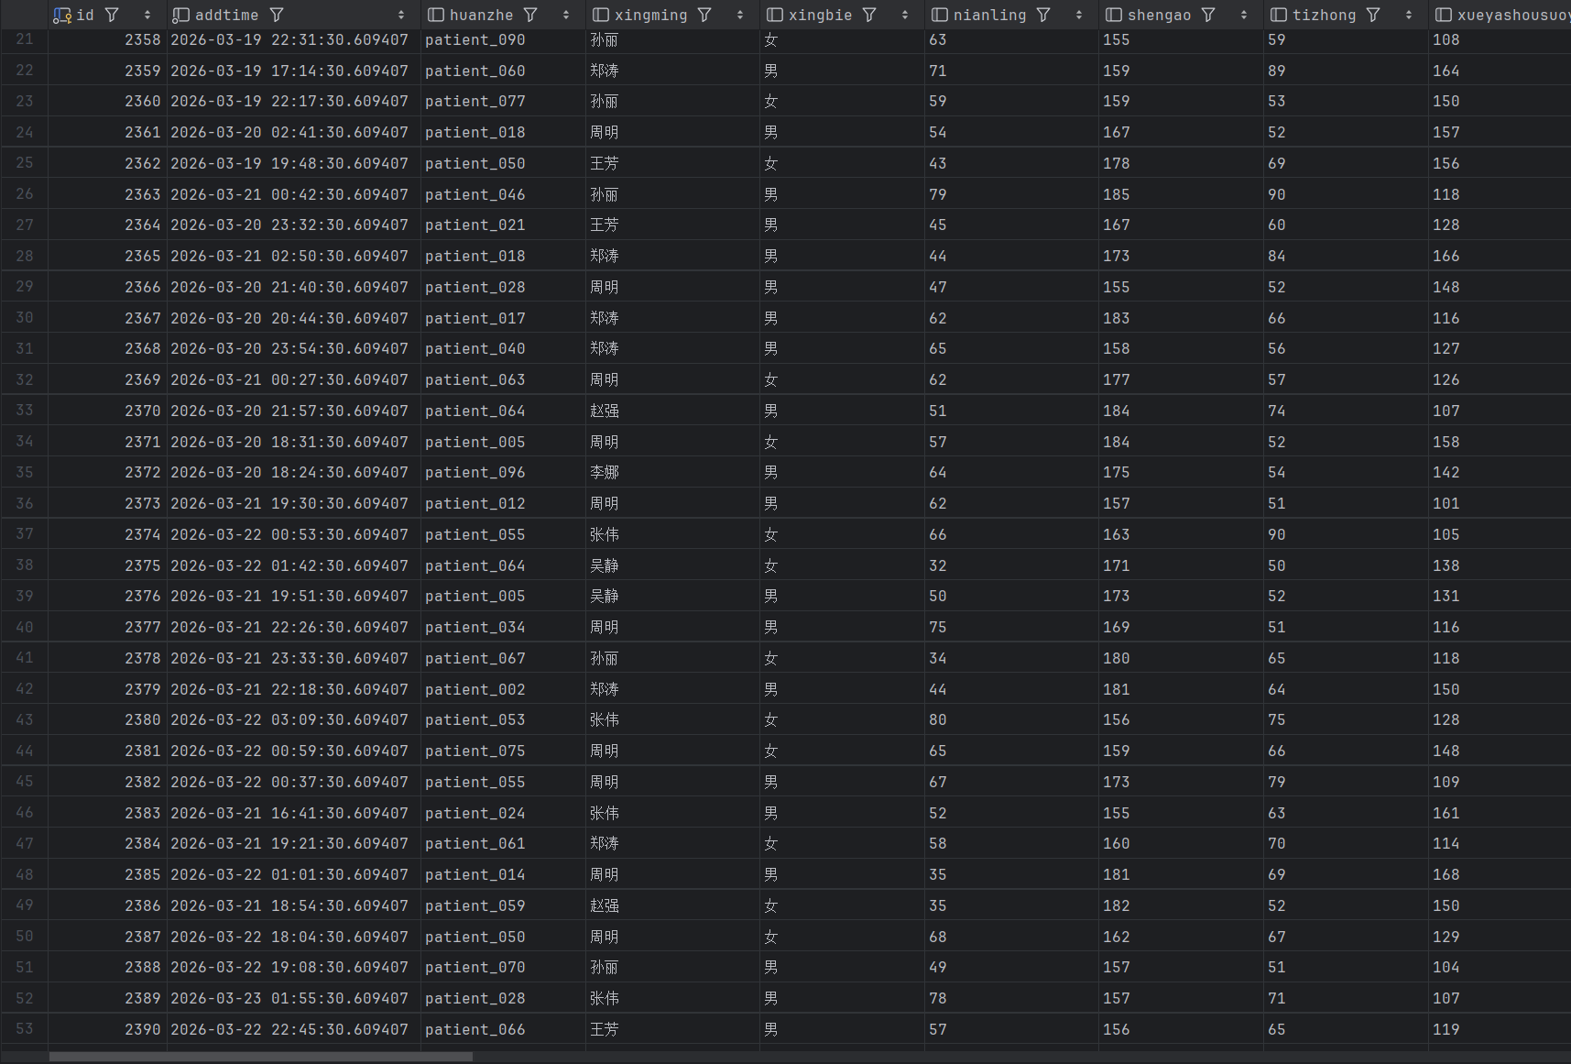
图5.1 数据库内容图

5.2 系统模块的设计与实现

5.2.1 注册登录界面的设计与实现
本系统面向三类用户角色——患者（普通用户）、医生及系统管理员，提供统一的身份认证入口。用户通过注册功能创建新账户，在登录前系统需验证其账号和密码。对于未注册用户，需先完成账号注册流程。患者注册页面要求用户填写用户名、密码、确认密码、姓名、性别、手机号码、年龄及紧急联系人等基本信息；医生注册页面额外要求上传执业证书、填写科室及职称等专业信息。系统将对用户提交的信息进行格式验证和安全性检查，采用MD5加密存储用户密码，确保用户信息的安全性与完整性。患者注册界面如图5.2所示。

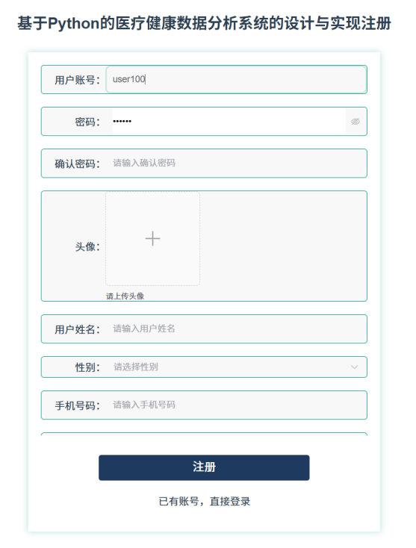
图5.2 注册页面图

已注册账户的用户可直接通过登录功能进入系统。登录页面要求用户输入其在注册时填写的用户名和密码，系统将对用户输入的信息进行验证和安全性检查，根据用户角色类型自动跳转至对应的系统首页，以确保用户身份的合法性与操作权限的正确分配。登录页面如图5.3所示。此外，系统还提供忘记密码功能。当用户遗忘登录密码时，可通过注册时绑定的手机号码进行身份验证并重置密码，确保账户的可恢复性与使用便利性。

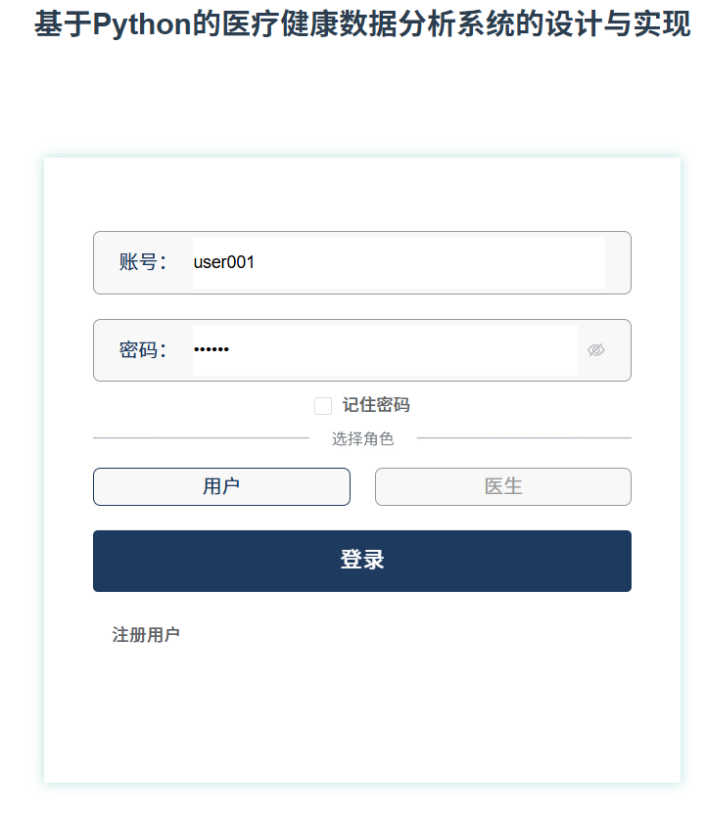
图5.3 登录页面图

5.2.2 系统首页模块
系统首页模块是用户成功登录后首先看到的页面，其通过后台发送GET请求获取数据，用于处理用户请求并返回首页的渲染内容。针对不同角色，首页展示的内容各有侧重：患者端首页展示个人健康数据概览，包括最近一次录入的血压、血糖、心率等关键指标的快照展示，最新生成的健康报告提醒，医生制定的随访计划到期提醒，以及健康资讯推送等内容；医生端首页展示管理患者的整体统计概览，包括患者总数、高危患者数量、待处理随访计划数、异常数据预警列表等关键信息卡片。
首页设计直观简洁，交互流畅，采用卡片式布局将核心信息分类呈现，方便用户快速掌握健康管理或临床工作要点。用户系统首页页面如图5.4所示。

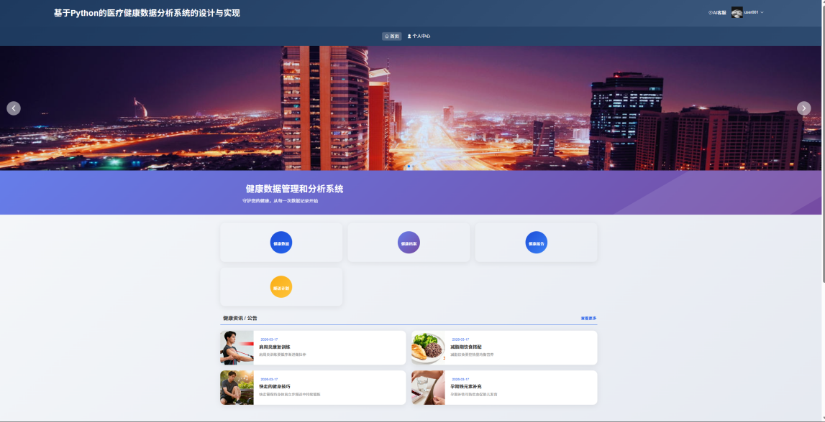
图5.4 用户系统首页展示页面图

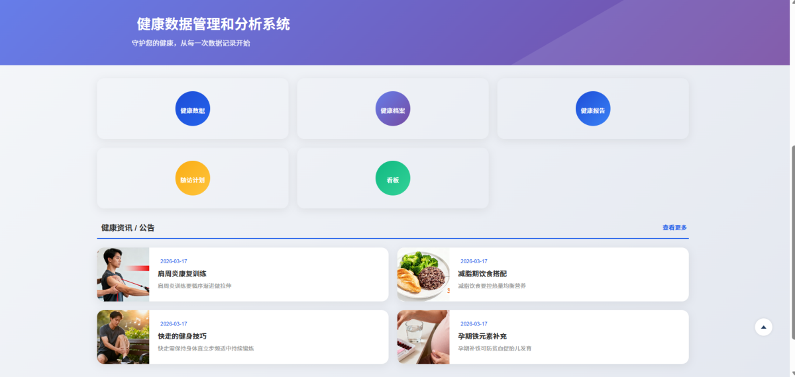

图5.5 医生系统首页展示页面图

5.2.3 健康数据管理模块的设计与实现
健康数据管理模块是系统的核心业务模块，对应jiankangshuju数据表，包含血压（收缩压/舒张压）、血糖、心率、体重、身高、血脂、胆固醇、吸烟史、饮酒史、运动频率、睡眠时长、过敏史、家族病史、医疗费用、康复评分等25个以上的健康指标字段。患者可通过该模块录入和查看自己的日常健康数据，支持按日期范围筛选历史记录，以及对已录入数据进行编辑和删除操作。每条健康数据记录会自动关联患者账号和对应的主治医生信息，形成完整的个人健康档案。
医生端可查看其所管理患者的全部健康数据，并对异常指标进行标注和备注。系统管理端支持通过Excel文件批量导入健康数据，极大地提高了大规模数据迁移和初始化的工作效率。健康数据列表页面如图5.6所示，数据录入页面如图5.7所

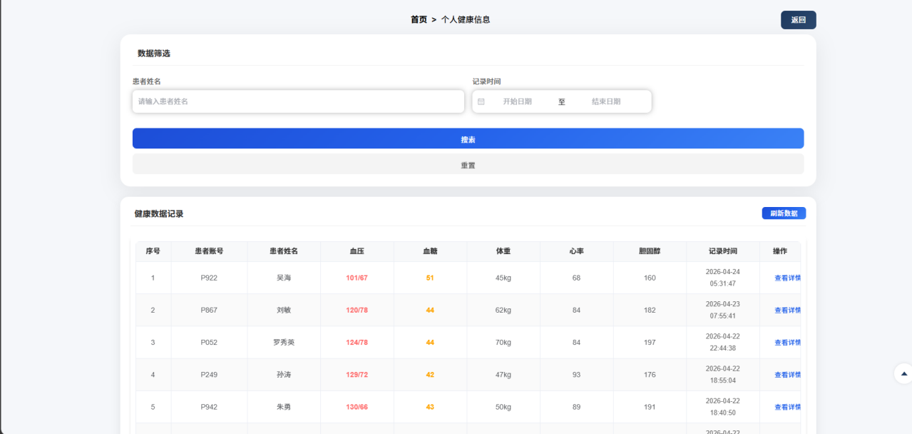
图5.6 景区数据表格页面图

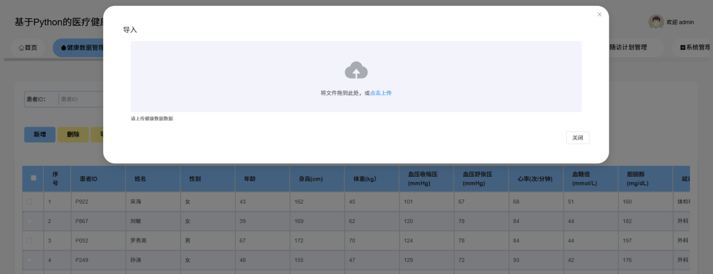
图5.7 管理员导入数据页面图

5.2.4 健康数据分析与可视化模块的设计与实现
健康数据分析与可视化模块是本系统的核心亮点功能。系统后端基于Python科学计算生态（NumPy、Pandas、Scikit-learn、Statsmodels等）构建了完整的数据分析引擎，包含异常检测、聚类分析、时间序列预测及统计检验等多种算法；前端采用Vue.js框架结合ECharts图表库实现交互式可视化呈现。以下为各分析子功能的详细介绍及关键实现代码。
（1）健康指标趋势分析
趋势分析是健康管理中最为基础的分析手段。系统对患者的血压、血糖、体重等核心指标进行时间序列分析，采用最小二乘法计算线性回归斜率以判断各指标的变化方向与强度，结合变化幅度将趋势分类为快速上升、中度上升、缓慢上升、稳定、缓慢下降、中度下降、快速下降七个等级。同时，系统通过计算变异系数（Coefficient of Variation, CV）评估指标的波动性，变异系数越大表明指标波动越剧烈。异常检测方面，系统采用基于标准差的异常检测算法，以2倍标准差为阈值自动识别偏离正常波动范围的数据点。
以血压趋势分析为例，系统可展示患者在指定时间范围内收缩压与舒张压的变化趋势折线图，图中标注正常参考范围（收缩压90-140mmHg、舒张压60-90mmHg），超出范围的数据点以不同颜色高亮显示，方便医生快速定位异常时段。血压趋势分析页面如图5.8所示。
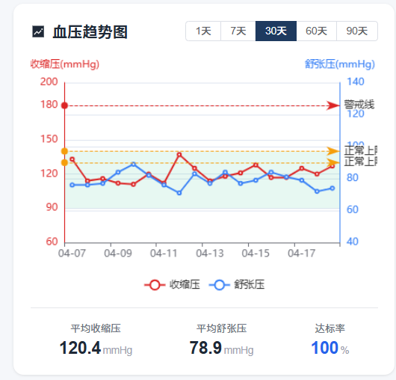
图5.8 血压趋势分析图
趋势分析的后端核心实现代码如下：

（2）健康指标综合评估雷达图
系统采用多维雷达图对患者的综合健康状况进行可视化评估。选取血压稳定性、血糖控制水平、体重指数（BMI）、心率健康状况、血脂水平和睡眠质量六个维度，将各指标的实际值通过归一化函数映射至统一的0-100评分区间，绘制六维雷达图。归一化方法基于各指标的医学参考范围：当指标值处于正常范围时得满分100分，偏离正常范围越远则得分越低。通过标准化的映射方式，使得不同量纲、不同单位的健康指标能够在同一张雷达图上进行直观的横向比较。综合评估雷达图如图5.9所示。

图5.9 评分情况分析可视化页面图

指标归一化与健康评分的核心实现代码如下：

（3）健康指标相关性热力图
系统对患者的多项健康指标进行Pearson相关性分析，并以热力图的形式将相关矩阵可视化。Pearson相关系数用于衡量两个连续变量之间的线性相关程度，其取值范围为[-1, 1]，正值表示正相关（一个指标升高时另一个也升高），负值表示负相关（一个升高时另一个降低），绝对值越接近1说明线性相关性越强。颜色深浅表示相关性强度，红色系表示正相关，蓝色系表示负相关。临床中，BMI与收缩压通常呈现正相关关系（r ≈ 0.3~0.5），而运动频率与体重通常呈现负相关关系。医生可通过热力图快速识别指标间的潜在关联，为制定综合干预方案提供数据依据。相关性热力图如图5.10所示。

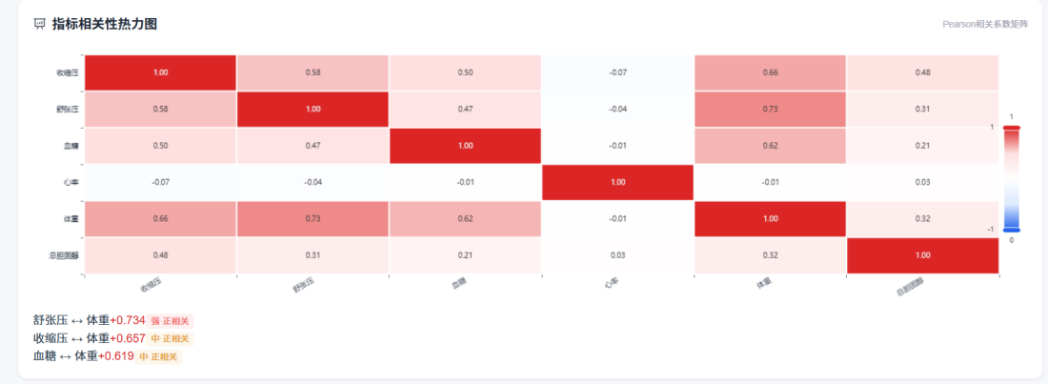
图5.10 价格与销量分析可视化页面图

Pearson相关系数的计算代码如下：

（4）健康指标分布箱线图
系统引入箱线图（Box Plot）对患者群体各健康指标的分布特征进行统计分析。箱线图通过展示五个关键统计量——最小值（Min）、第一四分位数（Q1）、中位数（Median）、第三四分位数（Q3）和最大值（Max）——直观反映数据的集中趋势和离散程度。箱体范围从Q1延伸至Q3，箱内横线标记中位数，箱体外须线延伸至Q1 - 1.5×IQR和Q3 + 1.5×IQR范围内的最大/最小观测值（其中IQR = Q3 − Q1为四分位距），超出须线范围的数据点被标记为离群值（Outlier）。通过箱线图，医生可以快速了解患者群体的整体健康状况分布及各风险等级患者的指标差异，识别处于异常区间的重点关注患者。指标分布箱线图如图5.11所示。
箱线图统计量的计算代码如下：

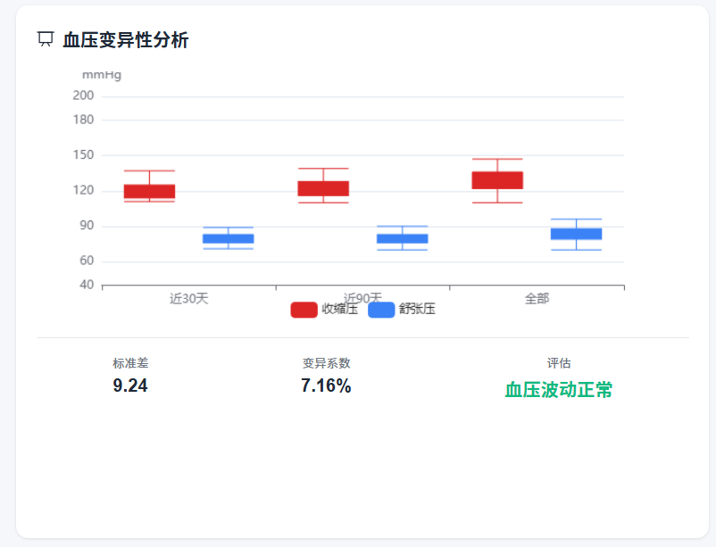
图5.11 箱线图统计量页面图

（6）数据分析算法总述
除了上述各可视化子功能中使用的统计方法外，本系统还在后端分析引擎中集成了以下机器学习与统计算法，通过统一的AnalyticsAPI对外提供服务：
（a）异常检测算法：系统实现了两种异常检测方法。第一种为基于统计学标准差的快速异常筛查方法（如前文所述）。第二种为孤立森林（IsolationForest）算法，该算法通过随机选择特征和分割值递归构建多棵隔离二叉树，利用异常数据点在树中平均路径长度较短的特点进行多维联合异常检测。此外，系统还集成了局部离群因子（Local Outlier Factor,LOF）算法，通过比较数据点与其k近邻点的局部密度偏差来识别局部异常点，对非球形分布的健康数据具有更好的适应性。
（b）聚类分析算法：系统实现了K-means、DBSCAN和层次聚类（Agglomerative Clustering）三种聚类算法用于患者群体风险分层。K-means算法通过迭代优化最小化簇内平方和，将患者划分至预设数量（如k=3对应高危/中危/低危）的风险群体；DBSCAN算法基于密度连通性自动发现任意形状的簇并识别噪声患者，无需预设簇数量；层次聚类通过Ward最小方差法自底向上构建聚类树状图，直观展示患者群体的层次结构关系。
（c）时间序列预测算法：系统实现了ARIMA（自回归积分滑动平均模型）和指数平滑法（Exponential Smoothing）用于健康指标的未来趋势预测。ARIMA模型由自回归（AR, p阶）、差分（I, d阶）和移动平均（MA, q阶）三个组件组成，通过AIC准则自动选择最优(p, d, q)参数组合，可对未来3-5个周期的指标值进行点预测并给出置信区间。
以孤立森林异常检测算法为例，其核心实现代码如下：

（7）患者深度分析
患者深度分析页面整合了上述多种分析功能，提供针对单一患者的全面健康画像。该页面包含智能诊断概要（基于医学规则引擎的疾病风险推断，如根据BMI和血糖联合判断糖尿病风险）、各指标详情分析表（展示最新值、参考范围、变化趋势方向、综合评估结论）、血压变异性分析、心血管风险雷达图及治疗跟踪时间线等子模块，为医生的临床决策提供全方位的数据支撑。患者深度分析页面如图5.12、5.13、5.14、5.15所示。
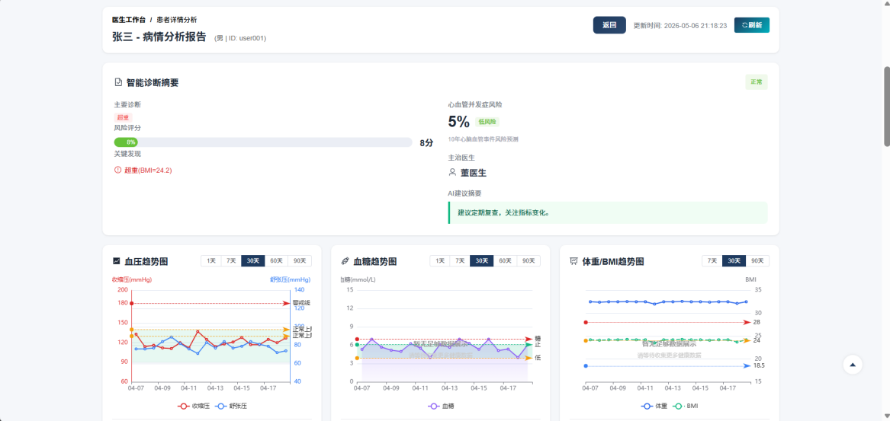
图5.12 患者深度分析页面
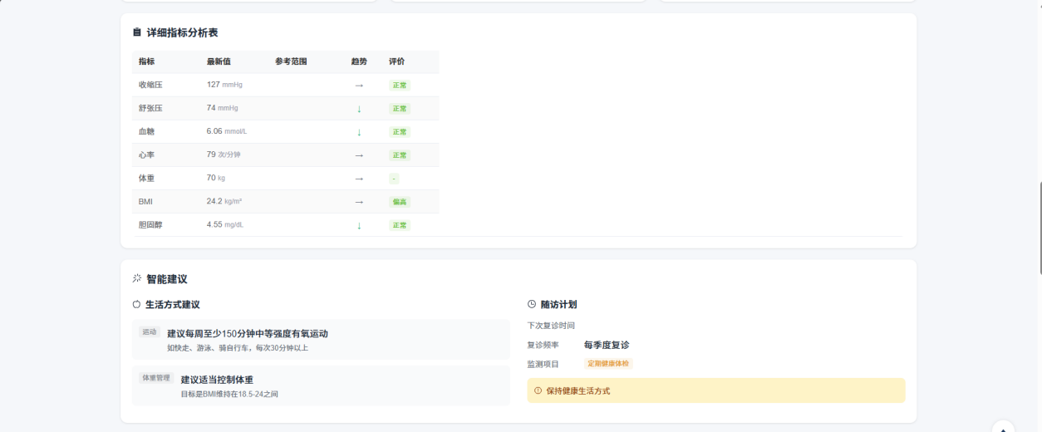
图5.13 患者深度分析页面

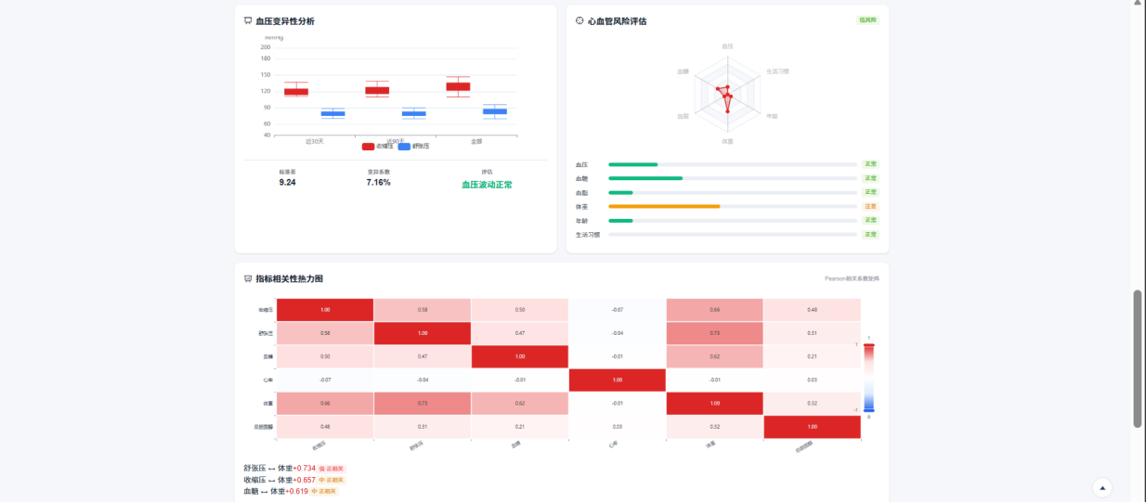
图5.14 患者深度分析页面

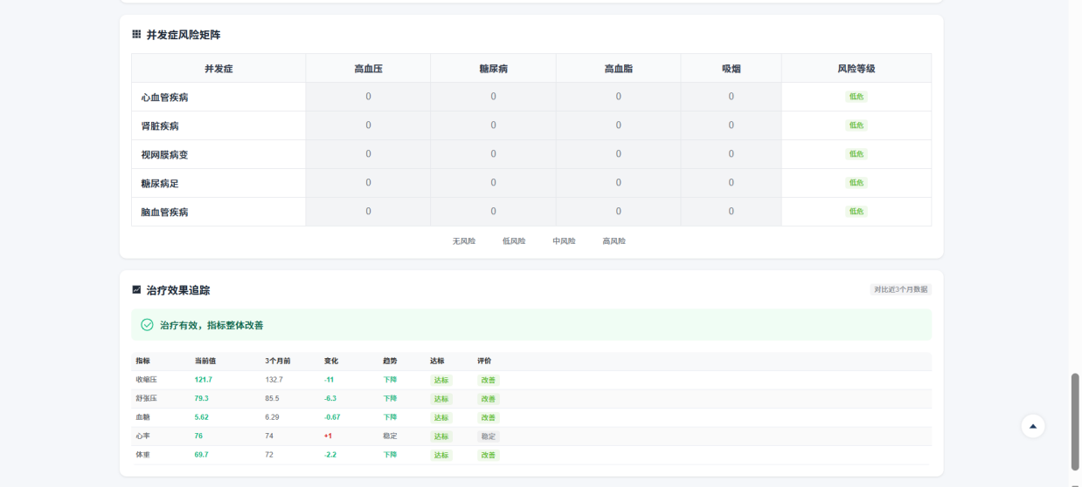
图5.15 患者深度分析页面

5.2.5 体检报告上传模块的设计与实现
体检报告上传模块为患者提供体检报告电子化管理功能。患者可将医院出具的纸质体检报告拍照上传，或直接上传电子版体检报告文件。每条上传记录包含体检图片、体检报告文本描述和体检日期三个字段，系统按时间顺序归档展示，方便患者随时查阅历史体检记录。上传的图片文件存储在服务器media目录下，通过Django的静态文件服务机制提供访问。该模块与健康数据管理模块协同工作，患者可参照体检报告中的数据手动录入对应的健康指标，形成完整的个人健康档案。体检报告上传页面如图5.16所示。

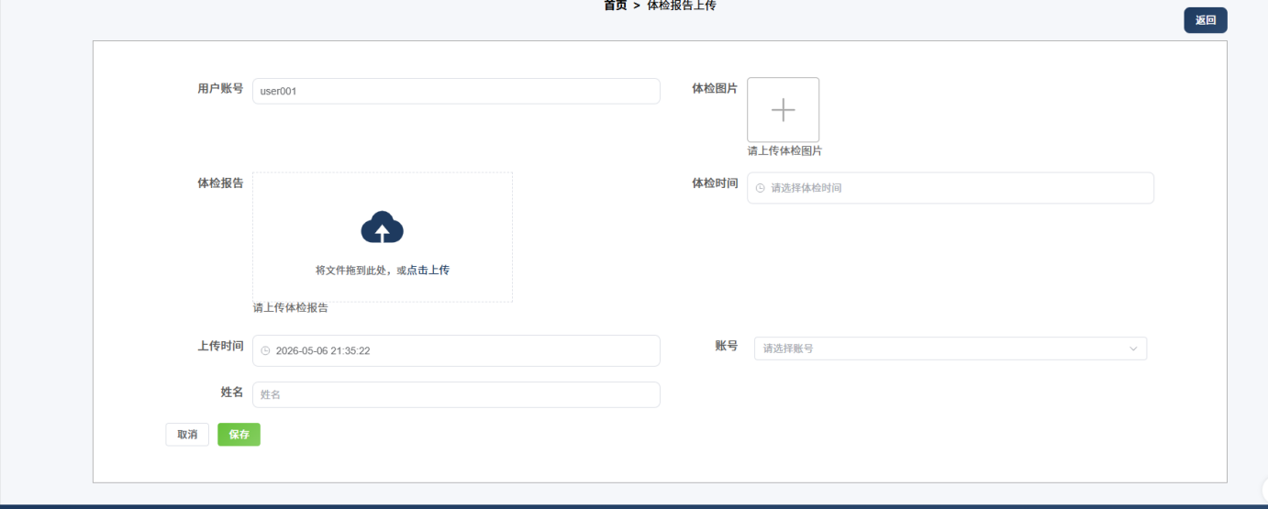
图5.16 体检报告上传页面图

5.2.6 医生工作台模块的设计与实现
医生工作台模块是面向医生角色设计的综合管理面板，集成了医生日常工作的核心功能。页面顶部展示四张概览卡片，分别显示高危患者数量、中危患者数量、今日待处理随访计划数和异常数据预警条数，帮助医生快速掌握管理工作全局。中部为异常预警面板，按严重程度（高危/中危/低危）分级展示近期出现健康数据异常的患者列表，每条预警信息包含患者姓名、异常指标名称、异常数值、超出正常范围的幅度及检测时间。下部展示重点关注患者列表和风险分布统计图表，支持按风险等级筛选患者群体。
此外，医生工作台集成了随访计划管理功能。医生可通过该模块为其管理的患者制定个性化的随访计划，设置随访频率（每周/每月/每季度）、随访方式（电话/上门/门诊）、随访内容和计划执行日期。随访计划到期时，系统会自动生成弹窗提醒，确保随访工作按时执行。医生工作台页面如图5.17、5.18所示，随访计划管理页面如图5.19所示。
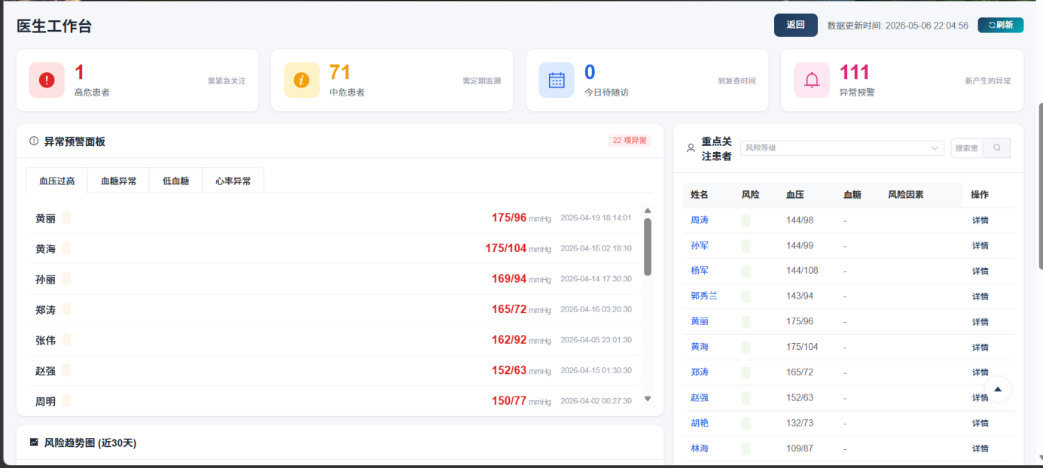
图5.17 医生工作台页面图

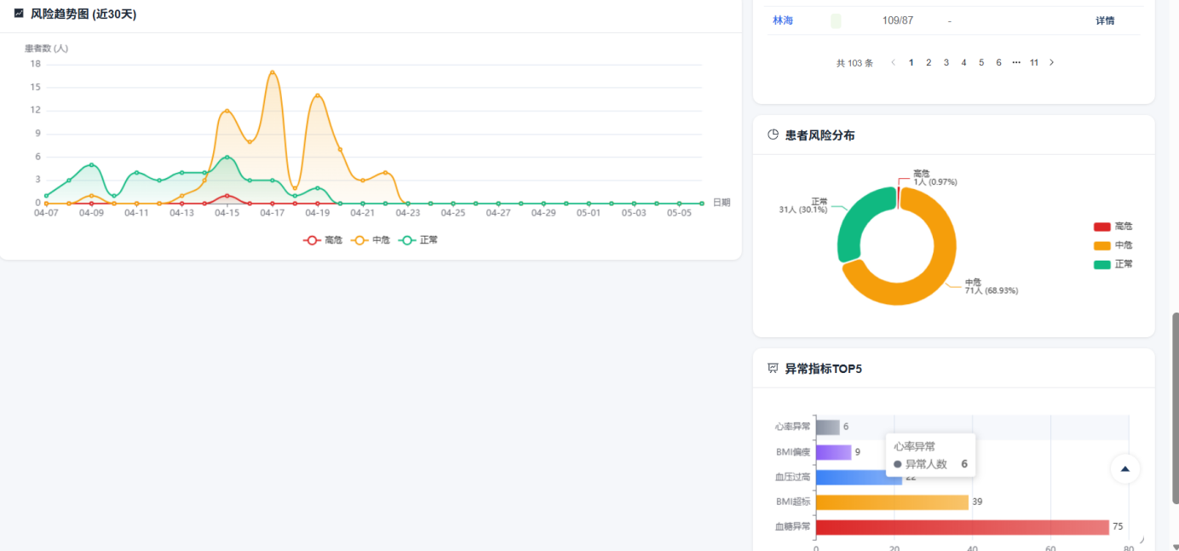
图5.18 医生工作台页面图

5.2.7 个人信息管理模块的设计与实现
系统提供个人信息管理功能。用户可在个人中心页面查看和编辑自己的基本信息，包括用户名、姓名、性别、手机号码、年龄、个人简介等字段，并支持上传个人头像。医生用户还可编辑科室、职称、执业证书等专业信息。个人信息的修改操作需要经过数据格式验证，确保信息的完整性和一致性。用户信息管理页面如图5.19所示。
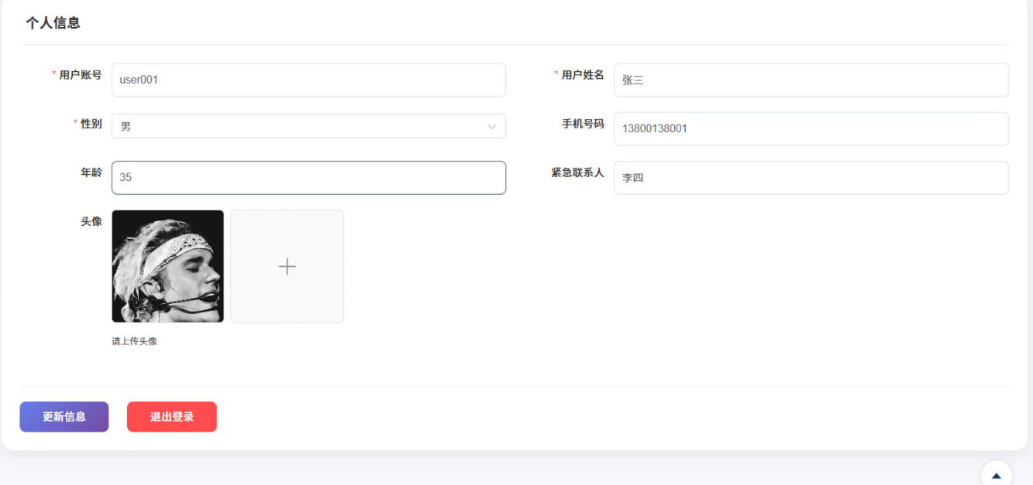
图5.19 用户信息管理页面图
系统同时提供密码管理功能，用户可对已设置的登录密码进行修改。密码修改流程要求用户先输入原密码进行身份验证，验证通过后方可设置新密码。新密码需满足长度和复杂度要求，且需二次输入确认。若用户输入的原密码错误，系统将提示验证失败并拒绝修改操作，从而有效保障用户账户的安全性。密码管理页面如图5.20所示。

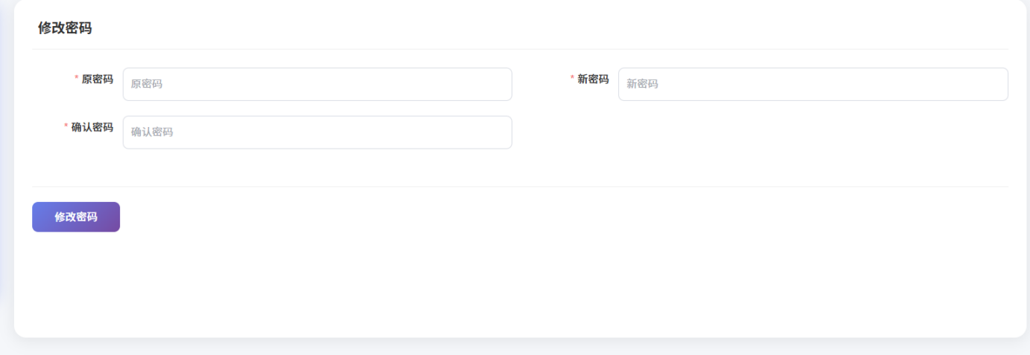
图5.20 密码管理页面图

